
BỘ THÔNG TIN VÀ TRUYỀN THÔNG

HỌC VIỆN CÔNG NGHỆ BƯU CHÍNH VIỄN THÔNG




BÁO CÁO THỰC TẬP TỐT NGHIỆP ĐẠI HỌC

Đề tài: “Website Thương Mai Điện Tử Bán Vật Liệu Xây Dựng”

Giảng viên hướng dẫn

Sinh viên thực hiện:

Mã số sinh viên


Lớp

Khóa

Hệ:

: ThS. NGUYỄN VĂN SÁU

: TRẦN NGUYỄN CHÍ NHÂN

: N17DCCN115


: D17CQCP02-N

: 2017-2022

: CHÍNH QUY

TP.HCM – THÁNG 9 / 2021

 |  |  |  |  | BM4-TN
 | HỌC VIỆN |  | CỘNG HOÀ XÃ HỘI CHỦ NGHĨA VIỆT NAM
CÔNG NGHỆ BƯU CHÍNH VIỄN THÔNG |  |  |  | Độc lập – Tự do – Hạnh phúc
CƠ SỞ TẠI TP. HỒ CHÍ MINH
Khoa Công nghệ thông tin 2 |  |  | TP. Hồ Chí Minh, ngày 24 tháng 07 năm 2021

PHIẾU GIAO ĐỀ CƯƠNG THỰC TẬP TỐT NGHIỆP

Căn cứ Quyết định số ....../QĐ-HVCS ngày ......./07/2021 của Phó Giám đốc Học viện – Phụ trách Cơ sở

tại TP. Hồ Chí Minh về việc “Giao nhiệm vụ thực tập tốt nghiệp cho sinh viên – Hệ Đại học chính quy – Khóa 2017-2021 – Ngành Công nghệ thông tin, Đa phương tiện, An toàn thông tin”;

Khoa Công nghệ thông tin 2 giao nhiệm vụ thực hiện đề cương thực tập tốt nghiệp cho sinh viên:

1. Họ và tên sinh viên : TRẦN NGUYỄN CHÍ NHÂN

Mã SV: N17DCCN115

Lớp: D17CQCP02-N

Ngành: Công nghệ thông tin

Hình thức đào tạo: Đại học chính quy

- Nội dung thực tập chính: Website thương mai điện tử bán vật liệu xây dựng
- Nơi đăng ký thực tập:

Đơn vị chủ quản:

Đơn vị cơ sở tiếp nhận thực tập: VNG Corporation

Địa chỉ: Z06 đường số 13, phường Tân Thuận Đông, Quận 7, TP.HCM.

Số ĐT………………………….…Số Fax:………………………………….

- Đề cương thực tập: Lý thuyết:

Tìm hiểu HTML, CSS, JS, Bootstrap

Tìm hiểu Java Spring Framework, Spring MVC, Spring Boot

Thực hành:

xây dựng giao diện website và các chức năng cho website bán hàng vật liệu xây dựng

- Giáo viên hướng dẫn: ThS. Nguyễn Văn Sáu

- Yêu cầu kết quả thực hiện: Kết thúc kỳ thực tập tốt nghiệp, sinh viên phải lập Báo cáo kết quả thực tập, có ý kiến đánh giá của cơ sở thực tập, hình thức theo quy định của Học viện.

- Thời gian thực hiện:

Từ ngày 26 tháng 07 năm 2021 đến ngày 03 tháng 09 năm 2021.

Nơi nhận:

- Sinh viên có tên tại khoản 1;
- Lưu VP khoa. | KHOA CÔNG NGHỆ THÔNG TIN 2

LỜI CẢM ƠN

Em xin gửi lời cám ơn chân thành đến thầy Nguyễn Văn Sáu, giảng viên khoa Công Nghệ Thông Tin 2 – Học viện Công Nghệ Bưu Chính Viễn Thông cơ sở tại Thành Phố Hồ Chí Minh đã trang bị cho em những kiến thức, kỹ năng cơ bản cần có để có thể hoàn thành đồ án học phần này.

Tuy nhiên trong quá trình thực hiện đồ án, do kiến thức chuyên ngành còn hạn chế nên em vẫn còn nhiều thiếu sót trong quá trình tìm hiểu, trình bày đồ án. Em rất mong nhận được sự quan tâm, góp ý của thầy để em có thể rút kinh nghiệm và hoàn hảo hơn trong những đồ án sau.

Em xin chân thành cảm ơn thầy!

Báo cáo TTTN Đại Học MỤC LỤC

MỤC LỤC

PHIẾU GIAO ĐỀ CƯƠNG THỰC TẬP TỐT NGHIỆP 2

LỜI CẢM ƠN 3

MỤC LỤC 4

DANH MỤC CÁC BẢNG BIỂU 7

DANH MỤC CÁC HÌNH VẼ 8

Chương 1: GIỚI THIỆU VỀ BÁO CÁO 11

1.1 Tổng quan về báo cáo 11

1.1.1 Tổng Quan Thương Mại Điện Tử 11

1.1.2 Tổng Quan Nghành Vật Liệu Xây Dựng 11

1.1.3 Đề Tài “Website Thương Mại Điện Tử Bán Vật Liệu Xây Dựng” 11

Chương 2: CƠ SỞ LÝ THUYẾT 13

2.1 Giới thiệu Spring 13

2.1.1 Giới thiệu Spring Framework 13

2.1.2 Mô hình MVC 13

2.1.3 Lợi ích của Spring MVC 15

2.1.4 Mô hình hoạt động Spring MVC 16

Chương 3: PHÂN TÍCH THIẾT KẾ HỆ THỐNG 18

3.1. Mô hình chức năng nghiệp vụ BFD 18

3.2. Các tác nhân trong yêu cầu 19

3.5 Các UseCase trong hệ thống 20

3.5.1 Usecase của admin 20

3.5.2 Usecase của thành viên 21

3.5.3 Usecase của khách vãng lai 22

3.6 Danh sách tác nhân 24

3.7 Danh sách các usecase 25

3.8 Lược đồ usecase chi tiết theo từng tác nhân 26

3.9 Hiện thực hóa usecase 27

3.9.1 Hiện thực hóa usecase khách vãng lai 27

3.9.2 Hiện thực hóa usecase thành viên 29

3.9.3 Hiện thực hóa usecase admin 30

3.9.4 Sơ đồ hoạt động ( Activity Diagram ) 32

Chương 4: CÁC BIỂU ĐỒ 37

4.1 Biểu đồ luồng dữ liệu ngữ cảnh 37

4.2 Biểu đồ luồng dữ liệu mức 0 37

4.3 Biểu đồ luồng dữ liệu mức 1 38

Trần Nguyễn Chí Nhân – D17CQCP02 4

Báo cáo TTTN Đại Học MỤC LỤC

4.4 Biểu đồ luồng dữ liệu mức chi tiết 41

4.5 Sơ đồ giải thuật 47

4.4.1 Đăng nhập 47

4.4.2 Đăng xuất 48

4.4.3 Xóa dữ liệu 48

4.4.4 Cập nhật dữ liệu 49

4.4.5 Thêm dữ liệu 50

4.4.6 Giỏ hàng 51

Chương 5: THIẾT KẾ DỮ LIỆU 52

5.1 Lược đồ cơ sở dữ liệu 52

5.2 Mô tả chi tiết các thuộc tính của thực thể 52

5.2.1 Thực thể Abouts 52

5.2.2 Thực thể Categories 53

5.2.3 Thực thể Contacts 53

5.2.4 Thực thể Contents 54

5.2.5 Thực thể FeedBacks 54

5.2.6 Thực thể Footers 55

5.2.7 Thực thể OrderDetails 55

5.2.8 Thực thể Orders 56

5.2.9 Thực thể Producers 56

5.2.10 Thực thể Products 57

5.2.11 Thực thể Slides 57

5.2.12 Thực thể UserGroups 58

5.2.13 Thực thể Users 58

5.3 Các bảng dữ liệu 58

5.3.1 Bảng Abouts 58

5.3.2 Bảng Categories 59

5.3.3 Bảng Contacts 59

5.3.4 Bảng Contents 59

5.3.5 Bảng FeedBacks 60

5.3.6 Bảng Footers 60

5.3.7 Bảng OrderDetails 61

5.3.8 Bảng Orders 61

5.3.9 Bảng Producers 61

5.3.10 Bảng Products 62

5.3.11 Bảng Slides 62

5.3.12 Bảng UserGroups 63

5.3.13 Bảng Users 63

5.4 Biểu đồ thực thể quan hệ E-R 64

Trần Nguyễn Chí Nhân – D17CQCP02 5

Báo cáo TTTN Đại Học |  |  | MỤC LỤC
Chương 6: CÀI ĐẶT – DEMO GIAO DIỆN .................................................................... |  |  | 65
6.1 Phần mềm yêu cầu .......................................................................................................... |  |  | 65
6.2 Thiết kế giao diện ......................................................................................................... |  |  | 65
 | 6.2.1 | Danh sách giao diện .......................................................................................... | 65
 | 6.2.2 | Chi tiết............................................................................................................... | 66
Chương 7: KẾT LUẬN VÀ HƯỚNG PHÁT TRIỂN CỦA BÁO CÁO ........................ |  |  | 70
5.1. | Kết luận ....................................................................................................................... |  | 70
 | 5.1.1. | Những kết quả đạt được .................................................................................... | 70
 | 5.1.2. | Hạn chế ............................................................................................................. | 70
5.2. | Hướng phát triển ........................................................................................................ |  | 70
 | 5.2.1. | Hướng khắc phục các hạn chế .......................................................................... | 70
DANH MỤC TÀI LIỆU THAM KHẢO ............................................................................ |  |  | 71

Trần Nguyễn Chí Nhân – D17CQCP02 6

Báo cáo TTTN Đại Học DANH MỤC CÁC BẢNG BIỂU

DANH MỤC CÁC BẢNG BIỂU

Bảng 1 Danh sách tác nhân 24

Bảng 2 Danh sách các Usecase 26

Bảng 3 Bảng Abouts 59

Bảng 4 Bảng Categories 59

Bảng 5 Bảng Contacts 59

Bảng 6 Bảng Contents 60

Bảng 7 Bảng Feedbacks 60

Bảng 8 Bảng Footers 60

Bảng 9 Bảng Orderdetails 61

Bảng 10 Bảng Orders 61

Bảng 11 Bảng Producers 62

Bảng 12 Bảng Products 62

Bảng 13 Bảng Sliders 63

Bảng 14 Bảng UserGroups 63

Bảng 15 Bảng Users 63

Bảng 16 Danh sách giao diện 65

Trần Nguyễn Chí Nhân – D17CQCP02 7

Báo cáo TTTN Đại Học DANH MỤC CÁC HÌNH VẼ

DANH MỤC CÁC HÌNH VẼ

Hình 1: Các module của Spring 13

Hình 2: Mô hình MVC 16

Hình 3: Sơ đồ phân cấp chức năng phía frontend 18

Hình 4: Sơ đồ phân cấp chức năng backend 18

Hình 5: Usecase admin 19

Hình 6: Usecase User 19

Hình 7: Usecase Viewer 19

Hình 8: Usecase quản lí người dùng 20

Hình 9: Usecase quản lí tất cả danh mục 20

Hình 10: Usecase quản lí phản hồi 20

Hình 11: Usecase đăng xuất admin 20

Hình 12: Usecase thống kê doanh thu 21

Hình 13: Usecase quản lí thông tin cá nhân 21

Hình 14: Usecase quản lí đơn hàng cá nhân 21

Hình 15 Usecase góp ý kiến phản hồi 21

Hình 16: Usecase thêm sản phẩm vào giỏ hàng 22

Hình 17: Usecase đăng xuất tài khoản người dùng 22

Hình 18: Usecase xem giới thiệu website 22

Hình 19: Usecase góp ý kiển phản hồi 22

Hình 20: Usecase thêm sản phẩm vào giỏ hàng 23

Hình 21: Usecase đăng kí tài khoản 23

Hình 22: Usecase bình luận sản phẩm 23

Hình 23: Usecase tổng quát 24

Hình 24 Lược đồ usecase theo tác nhân là Admin 26

Hình 25 Lược đồ usecase theo tác nhân là user 27

Hình 26 Lược đồ usecase theo tác nhân là viewer 27

Hình 27 Sơ đồ hoạt động đăng nhập quản trị của admin 32

Hình 28 Sơ đồ hoạt động quản lý người dùng của admin 32

Hình 29 Sơ đồ hoạt động quản lý tất cả danh mục của admin 33

Hình 30 Sơ đồ hoạt động quản lý phản hồi thông tin của admin 33

Trần Nguyễn Chí Nhân – D17CQCP02 8

Báo cáo TTTN Đại Học DANH MỤC CÁC HÌNH VẼ

Hình 31 Sơ đồ hoạt động thống kê doanh thu của admin 33

Hình 32 Sơ đồ hoạt động quản lý thông tin cá nhân của user 34

Hình 33 Sơ đồ hoạt động xem lịch sử đơn hàng của user 34

Hình 34 Sơ đồ hoạt động góp ý kiến phản hồi thông tin của user 34

Hình 35 Sơ đồ hoạt động thêm sản phẩm vào giỏ hàng của user 35

Hình 36 Sơ đồ hoạt động giới thiệu website của viewer 35

Hình 37 So đồ hoạt động góp ý kiến phản hồi thông tin của viewer 35

Hình 38 Sơ đồ hoạt động bình luận sản phẩm của viewer 36

Hình 39 Sơ đồ hoạt động thêm sản phẩm vào giỏ hàng của viewer 36

Hình 40 Sơ đồ hoạt động đăng ký tài khoản của viewer 36

Hình 41 Biểu đồ luồng dữ liệu ngữ cảnh 37

Hình 42 Biểu đồ luồng dữ liệu mức 0 37

Hình 43 Biểu đồ luồng dữ liệu mức 1 phân rã tiến trình quản lý danh mục 38

Hình 44 Biểu đồ luồng dữ liệu mức 1 phân rã tiến trình quản lý đơn hàng 39

Hình 45 Biểu đồ luồng dữ liệu mức 1 phân rã tiến trình khách hàng phản hồi 40

Hình 46 Biểu đồ lường dữ liệu mức chi tiết chức năng quản lý giới thiệu 41

Hình 47 Biểu đồ lường dữ liệu mức chi tiết chức năng quản lý loại danh mục 41

Hình 48 Biểu đồ lường dữ liệu mức chi tiết chức năng quản lý liên hệ 42

Hình 49 Biểu đồ lường dữ liệu mức chi tiết chức năng quản lý tin tức 42

Hình 50 Biểu đồ lường dữ liệu mức chi tiết chức năng quản lý phản hồi thông tin 43

Hình 51 Biểu đồ lường dữ liệu mức chi tiết chức năng quản lý chân trang 43

Hình 52 Biểu đồ lường dữ liệu mức chi tiết chức năng quản lý đơn hàng 44

Hình 53 Biểu đồ lường dữ liệu mức chi tiết chức năng quản lý hóa đơn 44

Hình 54 Biểu đồ lường dữ liệu mức chi tiết chức năng quản lý nhà sản xuất 45

Hình 55 Biểu đồ lường dữ liệu mức chi tiết chức năng quản lý sản phẩm 45

Hình 56 Biểu đồ lường dữ liệu mức chi tiết chức năng quản lý trình chiếu 46

Hình 57 Biểu đồ lường dữ liệu mức chi tiết chức năng quản lý phân quyền 46

Hình 58 Biểu đồ lường dữ liệu mức chi tiết chức năng quản lý tài khoản 47

Hình 59 Sơ đồ luồng đăng nhập 47

Hình 60 Sơ đồ luồng đăng xuất 48

Hình 61 Sơ đồ luồng xóa dữ liệu 48

Trần Nguyễn Chí Nhân – D17CQCP02 9

Báo cáo TTTN Đại Học DANH MỤC CÁC HÌNH VẼ

Hình 62 Sơ đồ luồng cập nhật dữ liệu 49

Hình 63 Sơ đồ luồng thêm dữ liệu 50

Hình 64 Sơ đồ luồng giỏ hàng 51

Hình 65 Lược đồ cơ sở dữ liệu 52

Hình 66 Thực thể about 52

Hình 67 Thực thể category 53

Hình 68 Thực thể contacts 53

Hình 69 Thực thể contents 54

Hình 70 Thực thể feedback 54

Hình 71 Thực thể footer 55

Hình 72 Thực thể orderdetails 55

Hình 73 Thực thể order 56

Hình 74 Thực thể producers 56

Hình 75 Thực thể products 57

Hình 76 Thực thể slides 57

Hình 77 Thực thể usergroup 58

Hình 78 Thực thể users 58

Hình 79 Thực thể quan hệ E-R 64

Hình 80 Trang đăng nhập 66

Hình 81 Trang chủ 66

Hình 82 Trang loại sản phẩm 67

Hình 83 Trang thông tin chi tiết sản phẩm 67

Hình 84 Trang thanh toán 68

Hình 85 Trang quản lí loại sản phẩm 68

Hình 86 Trang quản lí đơn hàng 69

Hình 87 Trang quản lí sản phẩm 69

Trần Nguyễn Chí Nhân – D17CQCP02 10

Báo cáo TTTN Đại Học GIỚI THIỆU VỀ BÁO CÁO

Chương 1: GIỚI THIỆU VỀ BÁO CÁO

1.1. Tổng quan về báo cáo

1.1.1 Tổng Quan Thương Mại Điện Tử

Nền tảng số hiện diện trong hầu hết các lĩnh vực của nền kinh tế số và là tác nhân quan trọng thúc đẩy tăng trưởng kinh tế. Mức độ phát triển các nền tảng số trong sản xuất, thương mại, thanh toán, quản lý kinh tế quyết định mức độ số hoá nền kinh tế và nó có thể quyết định trình độ phát triển kinh tế số mỗi quốc gia.

Với sự phổ cập ngày càng rộng rãi của các phương tiện kỹ thuật số, việc mọi người có thể tiếp cận với các hình thức bán hàng qua các kênh thương mại điện tử ngày càng nhiều. Nhờ cấu trúc dân số trẻ, nhu cầu tiêu thụ cao mà Việt Nam luôn được đánh giá là một trong những thị trường có tốc độ phát triển thương mại điện tử nhanh nhất trong khu vực Đông Nam Á, với tốc độ tăng trưởng hàng năm khoảng 25%.

Đây là một thị trường tiềm năng cho các doanh nghiệp cũng như các hộ kinh doanh với một phương thức nhằm đưa sản phẩm tới tay người tiêu dùng một cách đơn giản, tiết kiệm chi phí.

1.1.2 Tổng Quan Nghành Vật Liệu Xây Dựng

Nước ta có hầu hết các chủng loại nguyên liệu và khoáng sản để sảnxuất vật liệu xây dựng; đội ngũ cán bộ có trình độ, nhanh chóng nắm bắt làmchủ công nghệ tiên tiến của thế giới. Đến nay, ngành vật liệu xây dựng đãhuy động ở mức cao các thành phần kinh tế tham tham gia đầu tư. Có thểnói, công nghệ sản xuất vật liệu xây dựng ở Việt Nam hiện nay thuộc loạitiên tiến trên thế giới, sản phẩm sản xuất ở hầu hết các lĩnh vực (xi măng, gạch gốm ốp, lát, sứ vệ sinh,…) với chất lượng cao.

Tốc độ phát triển ngành xây dựng Việt Nam trong thời gian qua luôn luôn ở mức 2 con số. Đây là tốc độ phát triển rất mạnh. Song song với việc phát triển xây dựng là nhu cầu vật liệu xây dựng. Đồng thời với nhu cầu về số lượng là sự đòi hỏi của thị trường về chất lượng, mẫu mã sản phẩm cũng tăng lên rất nhanh và diễn ra ở tất cả chủng loại vật liệu xây dựng. Có thể nói, trong hơn 10 năm qua sự bùng nổ về nhu cầu vật liệu xây dựng cả về sốlượng, chất lượng, chủng loại, mẫu mã sản phẩm. Nhiều sản phẩm vật liệu xây dựng trước đây chưa hề có trên thị trường Việt Nam thì trong thời gian qua đã xuất hiện với quy mô lớn, đa dạng. Theo dự báo của ngành thì trong vòng 5 năm tới nhu cầu vật liệu xây dựng tăng trưởng ở mức cao, khoảng trên dưới 10%/năm và ngày càng đòi hỏi nhiều chủng loại vật liệu xây dựng mới, chất lượng cao, tính năng ưu việt.

1.1.3 Đề Tài “Website Thương Mại Điện Tử Bán Vật Liệu Xây Dựng”

Trần Nguyễn Chí Nhân – D17CQCP02 | 11

Báo cáo TTTN Đại Học GIỚI THIỆU VỀ BÁO CÁO

Dựa vào tiềm năng của ngành Thương Mại Điện Tử cũng như Vật Liệu Xây Dựng, có được một không gian để quản bá, buôn bán mặt hàng vật liệu xây dựng là một điều mà rất nhiều doanh nghiệp mong muốn. Vì lẽ đó, nên em chọn đề tài “Website Thương Mại Điện Tử Bán Vật Liệu Xây Dựng” để tìm hiểu thêm về các kiến thức thực tiễn để chuẩn bị cho hành trang sau khi tốt nghiệp.

Nội dung lý thuyết:

- Frontend: tìm hiểu ReactJs, HTML, CSS, JS

- Backend: tìm hiểu Java Spring MVC

- Database: tìm hiểu SQL server

Nội dung thực hành:

- Xây dựng website buôn bán vật liệu xây dựng, triển khai website để mọi người có thể truy cập trực tuyến.

Trần Nguyễn Chí Nhân – D17CQCP02 12

Báo cáo TTTN Đại Học CƠ SỞ LÝ THUYẾT

Chương 2: CƠ SỞ LÝ THUYẾT

2.1 Giới thiệu Spring

2.1.1 Giới thiệu Spring Framework

Spring Framework là một framework mã nguồn mở được viết bằng Java. Nó được xem như là một giải pháp kiến trúc tốt nhất của Java EE hiện nay. Theo thiết kế, framework này giảm nhẹ công việc kỹ thuật cho lập trình viên Java, để họ tập trung sâu vào các công việc nghiệp vụ của ứng dụng. Đồng thời cung cấp một giải pháp toàn diện để họ thực hiện ứng dụng một cách tiện lợi nhất, chặt chẽ nhất đồng thời dễ dàng bảo trì, bảo dưỡng sau này.

Các module chính: Spring được tổ chức thành 7 modules :
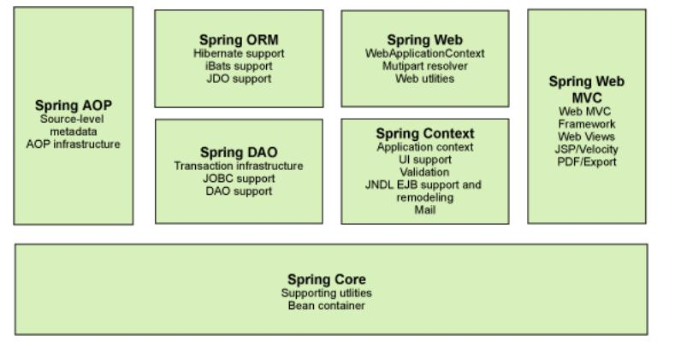

Hình 1: Các module của Spring

2.1.2 Mô hình MVC

Spring Core

Core package là phần lõi của framework, cung cấp những đặc tính IoC (Inversion of Control) và DI (Dependency Injection). BeanFactory đảm nhận việc sản sinh và móc nối sự phụ thuộc giữa các đối tượng trong file cấu hình.

Spring Context/Application Context

Trần Nguyễn Chí Nhân – D17CQCP02 13

Báo cáo TTTN Đại Học CƠ SỞ LÝ THUYẾT

Phía trên của Core package là Context package - cung cấp cách để truy cập đối tượng. Context package kết thừa các đặc tính từ bean package và thêm vào chức năng đa ngôn ngữ (I18N), truyền sự kiện, resource-loading,...

Spring AOP (Aspect Oriented Programming).

Spring AOP module tích hợp chức năng lập trình hướng khía cạnh vào Spring framework thông qua cấu hình của nó. Spring AOP module cung cấp các dịch vụ quản lý giao dịch cho các đối tượng trong bất kỳ ứng dụng nào sử dụng Spring. Với Spring AOP chúng ta có thể tích hợp declarative transaction management vào trong ứng dụng mà không cần dựa vào EJB component. Spring AOP module cũng đưa lập trình metadata vào trong Spring. Sử dụng cái này chúng ta có thể thêm annotation (chú thích) vào source code để hướng dẫn Spring và làm thế nào để thực hiện các phương thức sự kiện đã được cài đặt sẵn.

Spring DAO (Data Access Object)

DAO package cung cấp cho tầng JDBC, bỏ bớt những coding dài dòng của JDBC và chuyển đổi mã lỗi được xác định bởi database vendor. JDBC package cung cấp cách lập trình tốt như declarative transaction management. Tầng JDBC và DAO đưa ra một cây phân cấp exception để quản lý kết nối đến database, điều khiển exception và thông báo lỗi được ném bởi vendor của database. Tầng exception đơn giản điều khiển lỗi và giảm khối lượng code mà chúng ta cần viết như mở và đóng kết nối. Module này cũng cung cấp các dịch vụ quản lý giao dịch cho các đối tượng trong ứng dụng Spring.

Spring ORM (Object Relational Mapping)

ORM package cung cấp tầng tích hợp với object-relational mapping API bao gồm: JDO, Hibernate, iBatis. Sử dụng ORM package bạn có thể sử dụng tất cả các object-relational mapping đó kết hợp với tất cả các đặc tính của Spring như declarative transaction management.

Spring Web module.

Spring Web package cung cấp đặc tính của web như: chức năng file-upload, khởi tạo IoC container sử dụng trình lắng nghe serlvet và web-oriented application context. Nằm trên application context module, cung cấp context cho các ứng dụng web. Spring cũng hỗ trợ tích hợp với Struts, JSF và Webwork. Web module cũng làm

Trần Nguyễn Chí Nhân – D17CQCP02 14

Báo cáo TTTN Đại Học CƠ SỞ LÝ THUYẾT

giảm bớt các công việc điều khiển nhiều request và gắn các tham số của request vào các đối tượng domain.

Spring MVC Framework.

Spring Framework là một ứng dụng mã nguồn mở phổ biến để phát triển ứng dụng Java EE dễ dàng hơn. Nó là một container gồm Web Framework (tiếp nhận và xử lý yêu cầu, chia sẽ dữ liệu…) và Web View (quản lý giao diện). MVC Framework được cài đặt đầy đủ các đặc tính của MVC pattern để xây dựng các ứng dụng Web. Các thành phần gồm View (JSP, Velocity, Tiles và generation of PDF và Excel file..), Model (domain model) và Controller (chứa các xử lý yêu cầu).

2.1.3 Lợi ích của Spring MVC

- Tất cả các framework đã được tích hợp rất tốt vào Spring.

- Hoạt động rất tốt khi áp dụng theo kiến trúc MVC.

- Sử dụng cơ chế plug-in.

- Kết hợp rất tốt với các O/R (object-relational) Mapping frameworks như là

Hibernate.

- Dễ Testing ứng dụng.

- Ít phức tạp hơn so với các framework khác.

- Cộng đồng người sử dụng rất nhiều, nhiều sách mới được xuất bản.

Trần Nguyễn Chí Nhân – D17CQCP02 15

Báo cáo TTTN Đại Học CƠ SỞ LÝ THUYẾT

2.1.4 Mô hình hoạt động Spring MVC
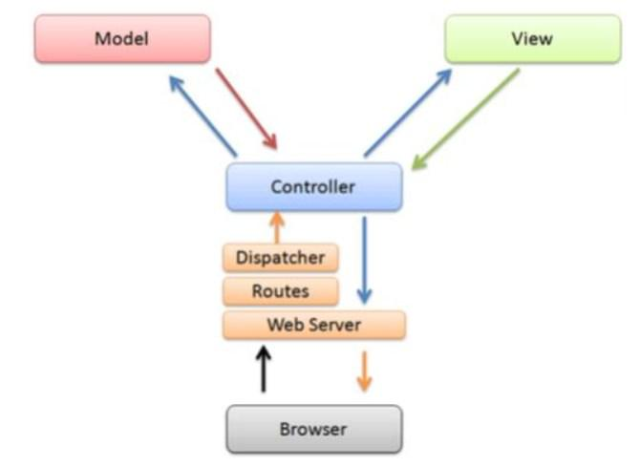

Hình 2: Mô hình MVC

Model

Model gồm các lớp java có nhiệm vụ:

- Biểu diễn data và cho phép đọc/ghi data thông qua các phương thức getter/setter theo qui ước trong JavaBean.

- Buộc dữ liệu form giao diện tức là nhận dữ liệu từ tham số và cung cấp dữ liệu

để

trình bày lên giao diện.

- Thi hành các yêu cầu (tính toán, kết nối CSDL …)

- Trả về các giá trị tính toán theo yêu cầu của Controller

View

Bao gồm các mã tương tự như JSP, HTML, CSS, XML, Javascript, JSON… để hiển thị giao diện người dùng, các dữ liệu trả về từ Model thông qua Controller…

Controller

Trần Nguyễn Chí Nhân – D17CQCP02 16

Báo cáo TTTN Đại Học CƠ SỞ LÝ THUYẾT

Đồng bộ hoá giữa View và Model. Tức là với một trang JSP này thì sẽ tương ứng với lớp java nào để xử lý nó và ngược lại, kết quả sẽ trả về trang jsp nào. Nó đóng vai trò điều tiết giữa View và Model.

Như vậy, chúng ta có thể tách biệt được các mã java ra khỏi mã html. Do vậy, nó đã giải quyết được các khó khăn sự phụ thuộc nghiệp vụ lẫn nhau giữa các thành viên tham gia dự án. Người thiết kế giao diện và người lập trình java có thể mang tính chất độc lập tương đối.

Việc kiểm lỗi hay bảo trì sẽ dễ dàng hơn, việc thay đổi các theme của trang web cũng dễ dàng hơn.

Trần Nguyễn Chí Nhân – D17CQCP02 17

Báo cáo TTTN Đại Học PHÂN TÍCH THIẾT KẾ HỆ THỐNG

Chương 3: PHÂN TÍCH THIẾT KẾ HỆ THỐNG

3.1. Mô hình chức năng nghiệp vụ BFD
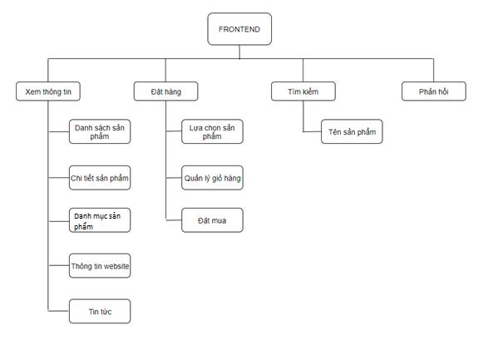

Hình 3: Sơ đồ phân cấp chức năng phía frontend
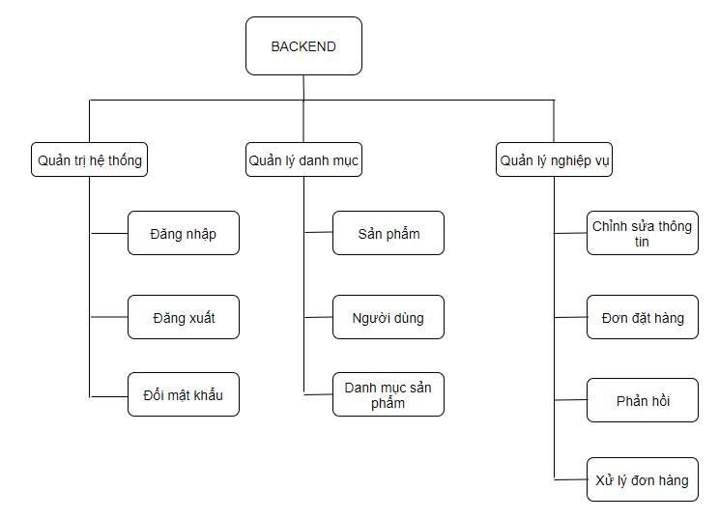

Hình 4: Sơ đồ phân cấp chức năng backend

Trần Nguyễn Chí Nhân – D17CQCP02 18

Báo cáo TTTN Đại Học PHÂN TÍCH THIẾT KẾ HỆ THỐNG

3.2. Các tác nhân trong yêu cầu

Dựa vào đặc tả yêu cầu ta có những tác nhân sau :

Quản trị viên – Admin : là người có trách nhiệm cao nhất đối với hệ thống, có tất

cả các quyền của hệ thống bao gồm ( quản lý giới thiệu, quản lý danh mục, quản lý sản

phẩm, quản lý đơn hàng, quản lý tài khoản, quản lý phân quyền, quản lý trình chiếu,

quản lý liên hệ, quản lý tin tức, quản lý phản hồi, quản lý phân trang, quản lý thống kê ).
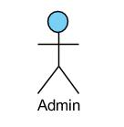

Hình 5: Usecase admin

Thành viên ( người dùng đã đăng ký – User ) : là người dùng thông thường, có đăng ký tài khoản với hệ thống có quyền xem những sản phẩm yêu thích, quản lý giỏ hàng, quản lý thông tin cá nhân.
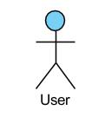

Hình 6: Usecase User

Khách vãng lai ( người dùng chưa đăng ký – Viewer ) : là người dùng chưa có đăng kí hoặc chưa đăng nhập vào website họ chỉ có quyền xem giới thiệu, gửi những ý kiến cho hệ thống dưới dạng ẩn danh và đăng ký tài khoản mới.
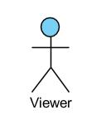

Hình 7: Usecase Viewer

Trần Nguyễn Chí Nhân – D17CQCP02 19

Báo cáo TTTN Đại Học PHÂN TÍCH THIẾT KẾ HỆ THỐNG

3.5 Các UseCase trong hệ thống

3.5.1 Usecase của admin
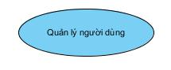

Hình 8: Usecase quản lí người dùng

Chức năng quản lý người dùng, cho phép quản trị viên, tìm kiếm, khóa tài khoản người dùng, xem thông tin của người dùng.
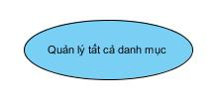

Hình 9: Usecase quản lí tất cả danh mục

Chức năng quản lý tất cả danh mục cho phép quản trị viên, tìm kiếm, xóa dữ liệu, xem dữ liệu, thêm dữ liệu, sửa dữ liệu khóa tài khoản người dùng, xem thông tin của người dùng.
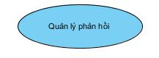

Hình 10: Usecase quản lí phản hồi

Chức năng quản lý phản hồi cho phép quản trị viên, tìm kiếm, xem những ý kiến đóng góp từ phía người dùng.
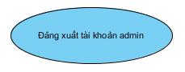

Hình 11: Usecase đăng xuất admin

Chức năng quản lý đăng xuất tài khoản admin cho phép quản trị viên đăng xuất tài khoản của mình khỏi hệ thống.

Trần Nguyễn Chí Nhân – D17CQCP02 20

Báo cáo TTTN Đại Học PHÂN TÍCH THIẾT KẾ HỆ THỐNG
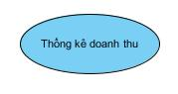

Hình 12: Usecase thống kê doanh thu

Chức năng thống kê doanh thu cho phép quản trị viên xem doanh thu của tất cả những đơn hàng đã hoàn thành.

3.5.2 Usecase của thành viên
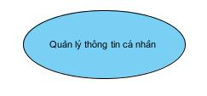

Hình 13: Usecase quản lí thông tin cá nhân

Chức năng quản lý thông tin cá nhân cho phép thành viên thay đổi thông tin cá nhân trong hệ thống.
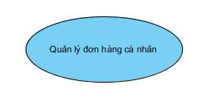

Hình 14: Usecase quản lí đơn hàng cá nhân

Chức năng quản lý đơn hàng cá nhân cho phép thành viên xem lại lịch sử mua hàng của cá nhân trong hệ thống.
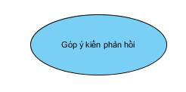

Hình 15 Usecase góp ý kiến phản hồi

Chức năng góp ý kiến phản hồi cho phép thành viên gửi ý kiến đến quản trị viên trong hệ thống.

Trần Nguyễn Chí Nhân – D17CQCP02 | 21

Báo cáo TTTN Đại Học PHÂN TÍCH THIẾT KẾ HỆ THỐNG
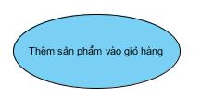

Hình 16: Usecase thêm sản phẩm vào giỏ hàng

Chức năng thêm sản phẩm vào giỏ hàng cho phép thành viên lựa chọn sản phẩm và thêm sản phẩm đó vào giỏ hàng cá nhân.
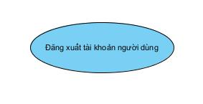

Hình 17: Usecase đăng xuất tài khoản người dùng

Chức năng đăng xuất khỏi tài khoản người dùng cho phép thành viên thoát khỏi tài khoản trong hệ thống.

3.5.3 Usecase của khách vãng lai
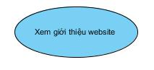

Hình 18: Usecase xem giới thiệu website

Chức năng xem giới thiệu website cho phép khách hàng vãng lai xem toàn bộ thông tin giới thiệu của website trong hệ thống.

Hình 19: Usecase góp ý kiển phản hồi

Chức năng góp ý kiến phản hồi cho phép khách hàng vãng lai gửi ý kiến đến quản trị viên trong hệ thống.

Trần Nguyễn Chí Nhân – D17CQCP02 22

Báo cáo TTTN Đại Học PHÂN TÍCH THIẾT KẾ HỆ THỐNG

Hình 20: Usecase thêm sản phẩm vào giỏ hàng

Chức năng thêm sản phẩm vào giỏ hàng cho phép thành viên lựa chọn sản phẩm và thêm sản phẩm đó vào giỏ hàng cá nhân.
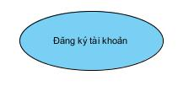

Hình 21: Usecase đăng kí tài khoản

Chức năng đăng ký tài khoản cho phép khách vãng lai đăng ký tài khoản và làm thành viên của hệ thống.
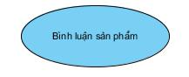

Hình 22: Usecase bình luận sản phẩm

Chức năng bình luận sản phẩm cho phép khách vãng lai bình luận, nhận xét các sản phẩm của hệ thống trên giao diện của hệ thống.

UseCase tổng quát:

Trần Nguyễn Chí Nhân – D17CQCP02 23

Báo cáo TTTN Đại Học PHÂN TÍCH THIẾT KẾ HỆ THỐNG
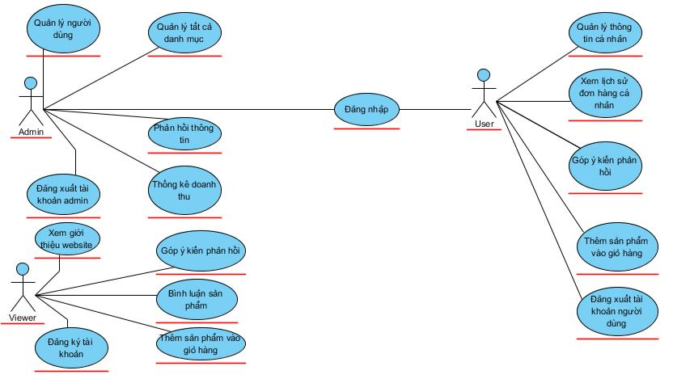

 |  |  |  | Hình 23: Usecase tổng quát
3.6 Danh sách tác nhân
 | STT |  | Tác nhân |  | Mô tả
 |  |  |  |  | Người có trách nhiệm cao nhất đối với hệ thống,
 |  |  |  |  | có tất cả các quyền của hệ thống bao gồm ( quản
 |  |  |  |  | lý giới thiệu, quản lý danh mục, quản lý sản
 | 1 |  | Admin |  | phẩm, quản lý nhà sản xuất, quản lý đơn hàng,
 | 1 |  | Admin |  | quản lý tài khoản, quản lý phân quyền, quản lý
 |  |  |  |  | trình chiếu, quản lý liên hệ, quản lý tin tức, quản
 |  |  |  |  | lý phản hồi, quản lý phân trang, quản lý thống kê
 |  |  |  | ).
 |  |  |  |  | Người dùng thông thường, có đăng ký tài khoản
 | 2 |  | Thành viên |  | với hệ thống có quyền xem lịch sử đơn hàng,
 | 2 |  | Thành viên |  | quản lý thông tin cá nhân, thêm sản phẩm vào
 |  |  |  |  | giỏ hàng, góp ý kiến phản hồi.
 |  |  |  |  | Người dùng chưa có đăng kí hoặc chưa đăng
 |  |  |  |  | nhập vào website họ chỉ có quyền xem giới
 | 3 |  | Khách vãng lai |  | thiệu, gửi những ý kiến cho hệ thống dưới dạng
 |  |  |  |  | ẩn danh, thêm sản phẩm vào giỏ hàng, bình luận
 |  |  |  |  | sản phẩm và đăng ký tài khoản mới.
 |  |  |  | Bảng 1 Danh sách tác nhân

Trần Nguyễn Chí Nhân – D17CQCP02 24

Báo cáo TTTN Đại Học |  |  |  |  |  |  | PHÂN TÍCH THIẾT KẾ HỆ THỐNG
3.7 Danh sách các usecase
 | STT |  | Tên tác nhân |  | Tên chức năng |  | Mô tả
 |  |  |  |  |  |  | Chức năng quản lý người dùng, cho phép
 |  |  |  |  | Quản lý người |  | quản trị viên tìm kiếm, kích hoạt và khóa
 |  |  |  |  | dùng |  | tài khoản người dùng, xem thông tin của
 |  |  |  |  |  |  | người dùng trên hệ thống.
 |  |  |  |  |  |  | Chức năng quản lý tất cả danh mục cho
 |  |  |  |  | Quản lý tất cả |  | phép quản trị viên tìm kiếm, thêm, sủa,
 | 1 |  | Admin |  | danh mục |  | xóa, xem tất cả các danh mục trong hệ
 | 1 |  | Admin |  |  |  | thống.
 |  |  |  |  | Quản lý phản |  | Chức năng phản hồi thông tin cho phép
 |  |  |  |  | Quản lý phản |  | quản trị viên xem lại những thông tin ý
 |  |  |  |  | hồi thông tin |  | quản trị viên xem lại những thông tin ý
 |  |  |  |  | hồi thông tin |  | kiến do khách hàng phản hồi.
 |  |  |  |  | Thống kê doanh |  | Chức năng thống kê doanh thu cho phép
 |  |  |  |  | thu |  | quản trị viên xem tổng doanh thu của tất cả
 |  |  |  |  | thu |  | đơn hàng đã hoàn thành.
 |  |  |  |  | Quản lý thông |  | Chức năng quản lý thông tin cá nhân cho
 |  |  |  |  | Quản lý thông |  | phép thành viên sửa, xem thông tin cá
 |  |  |  |  | tin cá nhân |  | phép thành viên sửa, xem thông tin cá
 |  |  |  |  | tin cá nhân |  | nhân của mình trong hệ thống.
 |  |  |  |  | Xem lịch sử |  | Chức năng xem lịch sử đơn hàng cho phép
 |  |  |  |  | đơn hàng cá |  | thành viên xem lại thông tin những đơn
 |  |  | Thành viên |  | nhân |  | hàng mà đã đặt trong hệ thống.
 | 2 |  | Thành viên
 | 2 |  | Thành viên |  |  |  | Chức năng góp ý kiến phản hồi cho phép
 | 2 |  | (User) |  | Góp ý kiến |  | Chức năng góp ý kiến phản hồi cho phép
 |  |  | (User) |  | Góp ý kiến |  | thành viên gửi phản hồi thông tin đến quan
 |  |  |  |  | phản hồi |  | thành viên gửi phản hồi thông tin đến quan
 |  |  |  |  | phản hồi |  | trị viên.
 |  |  |  |  |  |  | Chức năng thêm sản phẩm vào giỏ hàng
 |  |  |  |  | Thêm sản phẩm |  | cho phép thành viên thêm sản phẩm, cập
 |  |  |  |  | vào giỏ hàng |  | nhật số lượng, xóa sản phẩm và thanh toán
 |  |  |  |  |  |  | sản phẩm trong giỏ hàng của hệ thống.
 |  |  | Khách vãng |  | Xem giới thiệu |  | Chức năng xem giới thiệu website cho
 | 3 |  | Khách vãng |  | Xem giới thiệu |  | phép khách vãng lai xem qua giới thiệu, tổ
 | 3 |  | lai (Viewer) |  | website |  | phép khách vãng lai xem qua giới thiệu, tổ
 |  |  | lai (Viewer) |  | website |  | chức, liên hệ …. của hệ thống.

Trần Nguyễn Chí Nhân – D17CQCP02 25

Báo cáo TTTN Đại Học PHÂN TÍCH THIẾT KẾ HỆ THỐNG

 |  | Góp ý kiến | Chức năng góp ý kiến phản hồi cho phép
 |  | Góp ý kiến | khách vãng lai gửi phản hồi thông tin đến
 |  | phản hồi | khách vãng lai gửi phản hồi thông tin đến
 |  | phản hồi | quan trị viên.
 |  | Bình luận sản | Chức năng bình luận sản phẩm cho phép
 |  | Bình luận sản | khách vãng lai đặt những câu hỏi, đánh giá
 |  | phẩm | khách vãng lai đặt những câu hỏi, đánh giá
 |  | phẩm | của sản phẩm trên hệ thống.
 |  |  | Chức năng thêm sản phẩm vào giỏ hàng
 |  | Thêm sản phẩm | cho phép khách vãng lai thêm sản phẩm,
 |  | vào giỏ hàng | cập nhật số lượng, xóa sản phẩm và thanh
 |  | vào giỏ hàng | toán sản phẩm trong giỏ hàng của hệ
 |  |  | thống.
 |  | Đăng ký tài | Chức năng đăng ký tài khoản cho phép
 |  | Đăng ký tài | khách vãng lai tạo tài khoản của riêng
 |  | khoản | khách vãng lai tạo tài khoản của riêng
 |  | khoản | mình và trở thành thành viên của hệ thống.

Bảng 2 Danh sách các Usecase

3.8 Lược đồ usecase chi tiết theo từng tác nhân
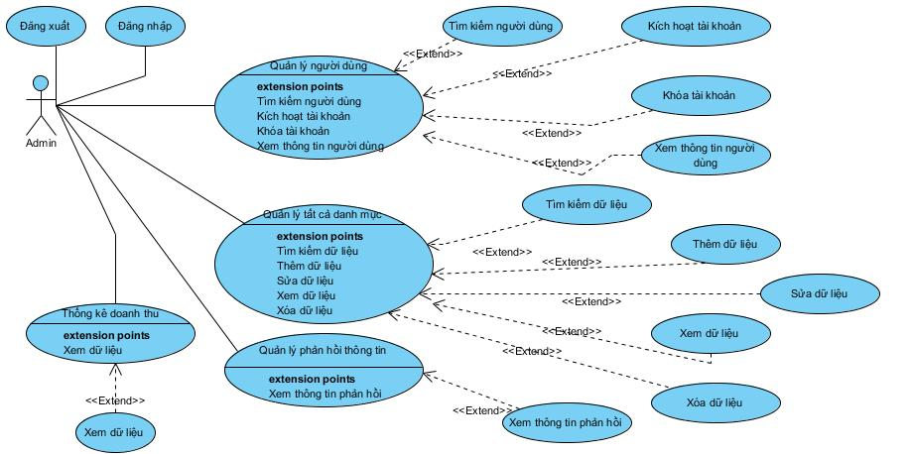

Hình 24 Lược đồ usecase theo tác nhân là Admin

Trần Nguyễn Chí Nhân – D17CQCP02 26

Báo cáo TTTN Đại Học PHÂN TÍCH THIẾT KẾ HỆ THỐNG
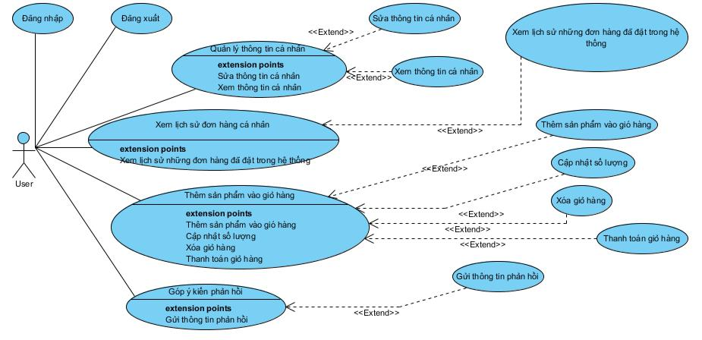

Hình 25 Lược đồ usecase theo tác nhân là user
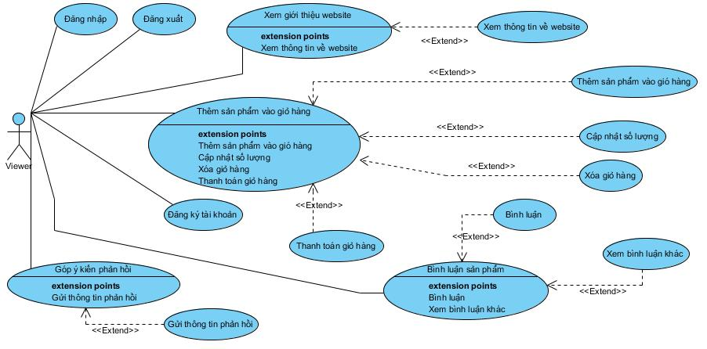

Hình 26 Lược đồ usecase theo tác nhân là viewer

3.9 Hiện thực hóa usecase

3.9.1 Hiện thực hóa usecase khách vãng lai

Đặc tả usecase xem giới thiệu website :

- Tác nhân : viewer, khách vãng lai

- Tiền điều kiện : mạng internet hoạt động bình thường

- Hậu điều kiện : người dùng không có tài khoản đăng nhập hoặc chưa đăng nhập website hoặc bị khóa tài khoản

- Tác nhân kích hoạt : viewer, khách vãng lai

- Dòng sự kiện :
▪ Truy cập tới địa chỉ website
Trần Nguyễn Chí Nhân – D17CQCP02 | 27

Báo cáo TTTN Đại Học PHÂN TÍCH THIẾT KẾ HỆ THỐNG

- Chọn mục giới thiệu

- Website hiển thị đầy đủ thông tin từ liên hệ, giới thiệu…

Đặc tả usecase góp ý kiến phản hồi :

- Tác nhân : viewer, khách vãng lai

- Tiền điều kiện : mạng internet hoạt động bình thường

- Hậu điều kiện : người dùng không có tài khoản đăng nhập hoặc chưa đăng nhập website hoặc bị khóa tài khoản

- Tác nhân kích hoạt : viewer, khách vãng lai

- Dòng sự kiện :
  - Truy cập tới địa chỉ website

  - Chọn mục liên hệ

  - Nhập thông tin phản hồi và gửi tới hệ thống

Đặc tả usecase bình luận sản phẩm :

- Tác nhân : viewer, khách vãng lai

- Tiền điều kiện : mạng internet hoạt động bình thường

- Hậu điều kiện : người dùng không có tài khoản đăng nhập hoặc chưa đăng nhập website hoặc bị khóa tài khoản

- Tác nhân kích hoạt : viewer, khách vãng lai

- Dòng sự kiện :
  - Truy cập tới địa chỉ website

  - Chọn và xem chi tiết sản phẩm của sản phẩm ngẫu nhiên

  - Chọn mục bình luận và nhập thông tin bình luận

Đặc tả usecase thêm sản phẩm vào giỏ hàng :

- Tác nhân : viewer, khách vãng lai

- Tiền điều kiện : mạng internet hoạt động bình thường

- Hậu điều kiện : người dùng không có tài khoản đăng nhập hoặc chưa đăng nhập website hoặc bị khóa tài khoản

- Tác nhân kích hoạt : viewer, khách vãng lai

- Dòng sự kiện :
  - Truy cập tới địa chỉ website

  - Thêm sản phẩm vào giỏ hàng

  - Thanh toán

  - Thông báo messege và quay về trang chủ

Trần Nguyễn Chí Nhân – D17CQCP02 | 28

Báo cáo TTTN Đại Học PHÂN TÍCH THIẾT KẾ HỆ THỐNG

Đặc tả usecase đăng ký tài khoản :

- Tác nhân : viewer, khách vãng lai

- Tiền điều kiện : mạng internet hoạt động bình thường

- Hậu điều kiện : người dùng không có tài khoản đăng nhập hoặc chưa đăng nhập website hoặc bị khóa tài khoản

- Tác nhân kích hoạt : viewer, khách vãng lai

- Dòng sự kiện :
  - Truy cập tới địa chỉ website

  - Chọn mục đăng ký

  - Điền đầy đủ thông tin

  - Nhấn đăng ký để tạo tài khoản

3.9.2 Hiện thực hóa usecase thành viên

Đặc tả usecase quản lý thông tin cá nhân :

- Tác nhân : user, thành viên

- Tiền điều kiện : mạng internet hoạt động bình thường

- Hậu điều kiện : thành viên phải được cấp quyền kích hoạt tài khoản, phải đăng nhập được vào website

- Tác nhân kích hoạt : user, thành viên

- Dòng sự kiện :
  - Đăng nhập vào website

  - Chọn mục thông tin cá nhân

  - Website hiển thị thông tin cá nhân

  - Tìm kiếm, xem, sửa dữ liệu (nếu cần)

  - Nhấn cập nhật

  - Thông báo message và quay về trang chủ

Đặc tả usecase xem lịch sử đơn hàng cá nhân :

- Tác nhân : user, thành viên

- Tiền điều kiện : mạng internet hoạt động bình thường

- Hậu điều kiện : thành viên phải được cấp quyền kích hoạt tài khoản, phải đăng nhập được vào website

- Tác nhân kích hoạt : user, thành viên

- Dòng sự kiện :

▪ Đăng nhập vào website

Trần Nguyễn Chí Nhân – D17CQCP02 | 29

Báo cáo TTTN Đại Học PHÂN TÍCH THIẾT KẾ HỆ THỐNG

- Chọn mục lịch sử

- Website hiển thị thông tin các đơn hàng mà thành viên đã đặt trong thời gian qua

- Nhấn vào đơn hàng để xem chi tiết đơn hàng

Đặc tả usecase góp ý kiến phản hồi :

- Tác nhân : user, thành viên

- Tiền điều kiện : mạng internet hoạt động bình thường

- Hậu điều kiện : thành viên phải được cấp quyền kích hoạt tài khoản, phải đăng nhập được vào website

- Tác nhân kích hoạt : user, thành viên

- Dòng sự kiện :
  - Truy cập tới địa chỉ website

  - Chọn mục liên hệ

  - Nhập thông tin phản hồi và gửi tới hệ thống

Đặc tả usecase thêm sản phẩm vào giỏ hàng :

- Tác nhân : user, thành viên

- Tiền điều kiện : mạng internet hoạt động bình thường

- Hậu điều kiện : thành viên phải được cấp quyền kích hoạt tài khoản, phải đăng nhập được vào website

- Tác nhân kích hoạt : user, thành viên

- Dòng sự kiện :
  - Truy cập tới địa chỉ website

  - Thêm sản phẩm vào giỏ hàng

  - Thanh toán

  - Thông báo messege và quay về trang chủ

3.9.3 Hiện thực hóa usecase admin

Đặc tả usecase quản lý người dùng :

- Tác nhân : admin, người quản lý

- Tiền điều kiện : mạng internet hoạt động bình thường

- Hậu điều kiện : admin phải được cấp quyền quản lý, phải đăng nhập được vào hệ thống quản trị

- Tác nhân kích hoạt : admin, người quản lý

- Dòng sự kiện :

Trần Nguyễn Chí Nhân – D17CQCP02 | 30

Báo cáo TTTN Đại Học PHÂN TÍCH THIẾT KẾ HỆ THỐNG

- Đăng nhập vào hệ thống quản trị

- Chọn mục quản lý người dùng

- Hệ thống hiển thị danh sách dữ liệu

- Tìm kiếm dữ liệu

- Sau khi tìm thấy dữ liệu mong muốn admin có quyền kích hoạt hoặc khóa tài khoản
- Trở về trang chủ

Đặc tả usecase quản lý tất cả danh mục :

- Tác nhân : admin, người quản lý

- Tiền điều kiện : mạng internet hoạt động bình thường

- Hậu điều kiện : admin phải được cấp quyền quản lý, phải đăng nhập được vào hệ thống quản trị

- Tác nhân kích hoạt : admin, người quản lý

- Dòng sự kiện :
  - Đăng nhập vào hệ thống quản trị

  - Chọn các danh mục cần làm việc

  - Thêm, sửa, xóa, tìm kiếm dữ liệu

  - Nhấn lưu, cập nhật, xóa, tìm kiểm để lưu dữ liệu ( tùy vào điều kiện sử dụng )

Đặc tả usecase quản lý phản hồi thông tin :

- Tác nhân : admin, người quản lý

- Tiền điều kiện : mạng internet hoạt động bình thường

- Hậu điều kiện : admin phải được cấp quyền quản lý, phải đăng nhập được vào hệ thống quản trị

- Tác nhân kích hoạt : admin, người quản lý

- Dòng sự kiện :
  - Đăng nhập vào hệ thống quản trị

  - Chọn đến mục quản lý phản hồi

  - Hiển thị màn hình dữ liệu

  - Xem các thông tin mà khách hàng góp ý

Đặc tả usecase thống kê doanh thu :

- Tác nhân : admin, người quản lý

- Tiền điều kiện : mạng internet hoạt động bình thường

Trần Nguyễn Chí Nhân – D17CQCP02 31

Báo cáo TTTN Đại Học PHÂN TÍCH THIẾT KẾ HỆ THỐNG

- Hậu điều kiện : admin phải được cấp quyền quản lý, phải đăng nhập được vào hệ thống quản trị

- Tác nhân kích hoạt : admin, người quản lý

- Dòng sự kiện :
  - Đăng nhập vào hệ thống quản trị

  - Chọn đến mục thống kê

  - Hiển thị màn hình thống kê

3.9.4 Sơ đồ hoạt động ( Activity Diagram )

Sơ đồ hoạt động của admin :
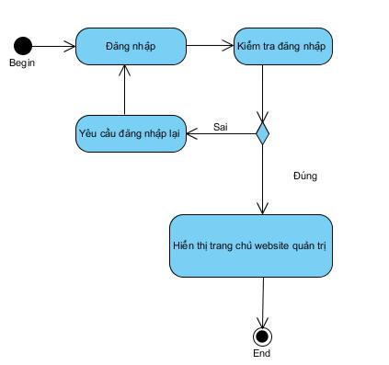

Hình 27 Sơ đồ hoạt động đăng nhập quản trị của admin
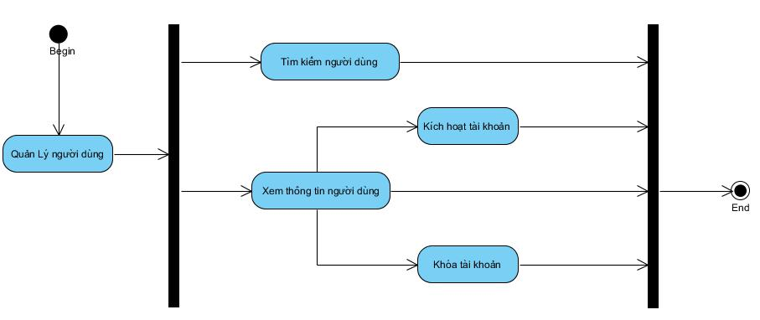

Hình 28 Sơ đồ hoạt động quản lý người dùng của admin

Trần Nguyễn Chí Nhân – D17CQCP02 32

Báo cáo TTTN Đại Học PHÂN TÍCH THIẾT KẾ HỆ THỐNG
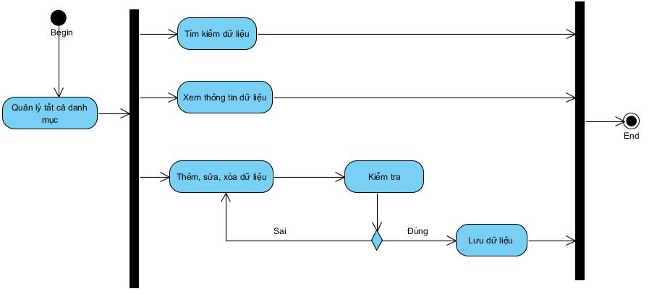

Hình 29 Sơ đồ hoạt động quản lý tất cả danh mục của admin
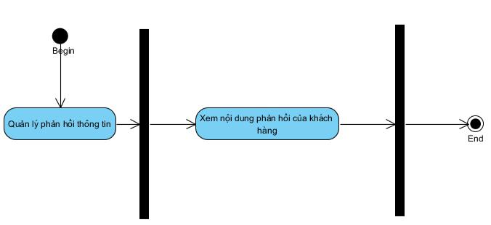

Hình 30 Sơ đồ hoạt động quản lý phản hồi thông tin của admin
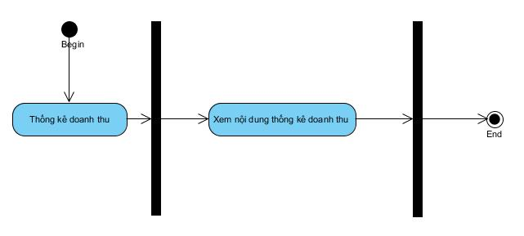

Hình 31 Sơ đồ hoạt động thống kê doanh thu của admin

Trần Nguyễn Chí Nhân – D17CQCP02 33

Báo cáo TTTN Đại Học PHÂN TÍCH THIẾT KẾ HỆ THỐNG

Sơ đồ hoạt động của user ( thành viên ) :
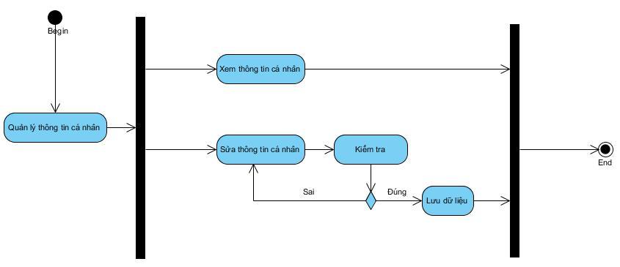

Hình 32 Sơ đồ hoạt động quản lý thông tin cá nhân của user
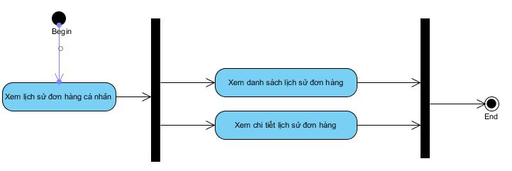

Hình 33 Sơ đồ hoạt động xem lịch sử đơn hàng của user
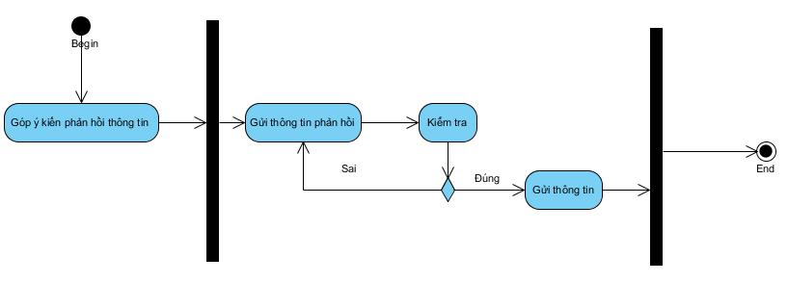

Hình 34 Sơ đồ hoạt động góp ý kiến phản hồi thông tin của user

Trần Nguyễn Chí Nhân – D17CQCP02 34

Báo cáo TTTN Đại Học PHÂN TÍCH THIẾT KẾ HỆ THỐNG
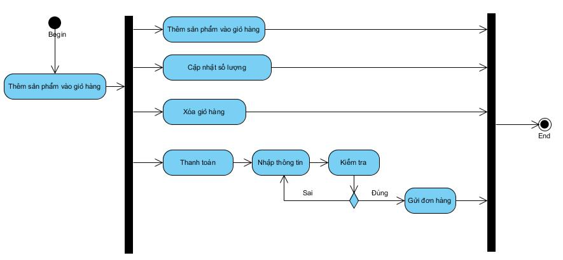

Hình 35 Sơ đồ hoạt động thêm sản phẩm vào giỏ hàng của user

Sơ đồ hoạt động của viewer ( khách vãng lai ) :
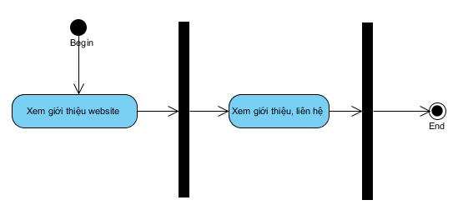

Hình 36 Sơ đồ hoạt động giới thiệu website của viewer
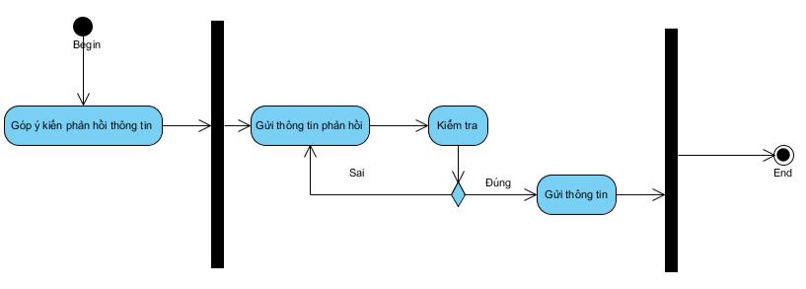

Hình 37 So đồ hoạt động góp ý kiến phản hồi thông tin của viewer

Trần Nguyễn Chí Nhân – D17CQCP02 35

Báo cáo TTTN Đại Học PHÂN TÍCH THIẾT KẾ HỆ THỐNG
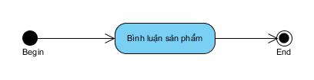

Hình 38 Sơ đồ hoạt động bình luận sản phẩm của viewer
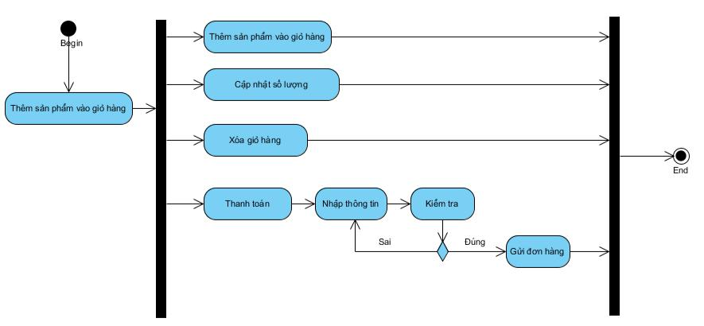

Hình 39 Sơ đồ hoạt động thêm sản phẩm vào giỏ hàng của viewer
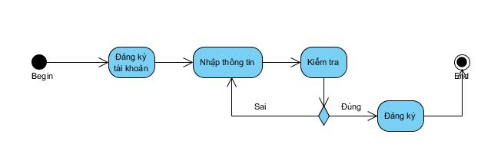

Hình 40 Sơ đồ hoạt động đăng ký tài khoản của viewer

Trần Nguyễn Chí Nhân – D17CQCP02 36

Báo cáo TTTN Đại Học CÁC BIỂU ĐỒ

Chương 4: CÁC BIỂU ĐỒ

4.1 Biểu đồ luồng dữ liệu ngữ cảnh
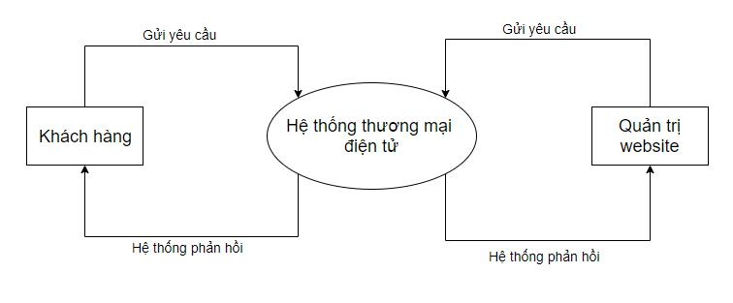

Hình 41 Biểu đồ luồng dữ liệu ngữ cảnh

4.2 Biểu đồ luồng dữ liệu mức 0
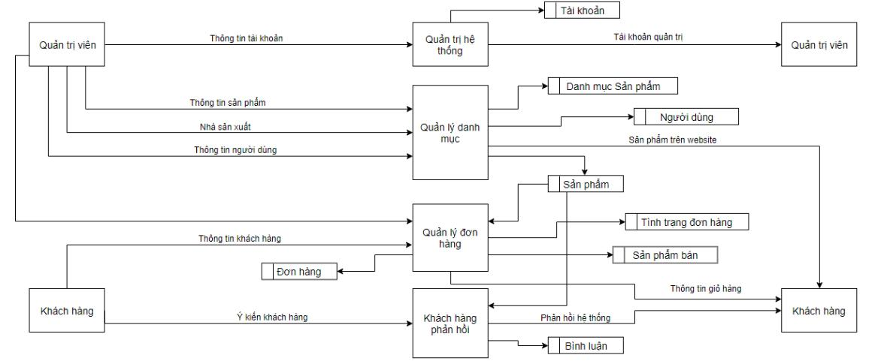

Hình 42 Biểu đồ luồng dữ liệu mức 0

Trần Nguyễn Chí Nhân – D17CQCP02 37

Báo cáo TTTN Đại Học CÁC BIỂU ĐỒ

4.3 Biểu đồ luồng dữ liệu mức 1
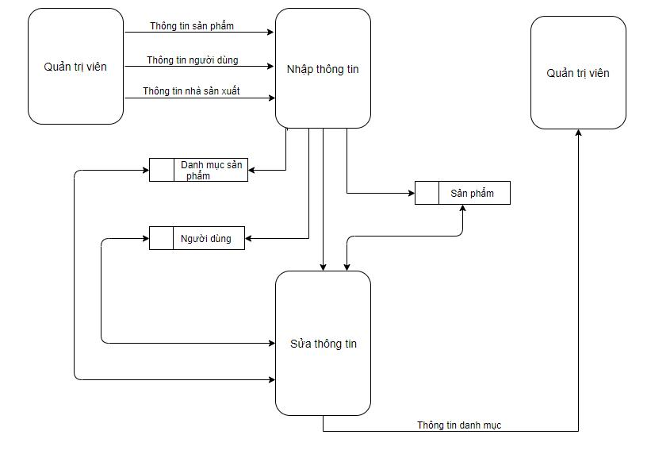

Hình 43 Biểu đồ luồng dữ liệu mức 1 phân rã tiến trình quản lý danh mục

Trần Nguyễn Chí Nhân – D17CQCP02 38

Báo cáo TTTN Đại Học CÁC BIỂU ĐỒ
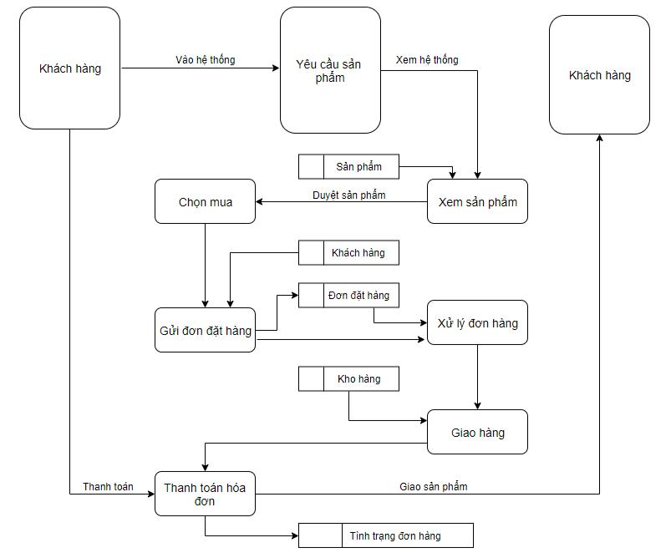

Hình 44 Biểu đồ luồng dữ liệu mức 1 phân rã tiến trình quản lý đơn hàng

Trần Nguyễn Chí Nhân – D17CQCP02 39

Báo cáo TTTN Đại Học CÁC BIỂU ĐỒ
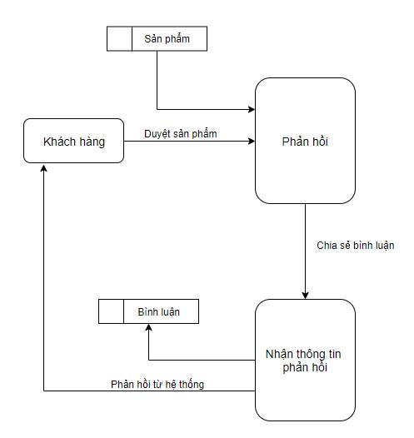

Hình 45 Biểu đồ luồng dữ liệu mức 1 phân rã tiến trình khách hàng phản hồi

Trần Nguyễn Chí Nhân – D17CQCP02 40

Báo cáo TTTN Đại Học CÁC BIỂU ĐỒ

4.4 Biểu đồ luồng dữ liệu mức chi tiết

Chức năng quản lý thông tin giới thiệu :
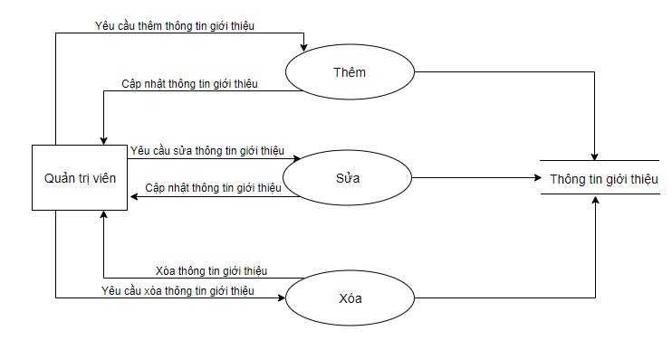

Hình 46 Biểu đồ lường dữ liệu mức chi tiết chức năng quản lý giới thiệu

Chức năng quản lý loại danh mục :
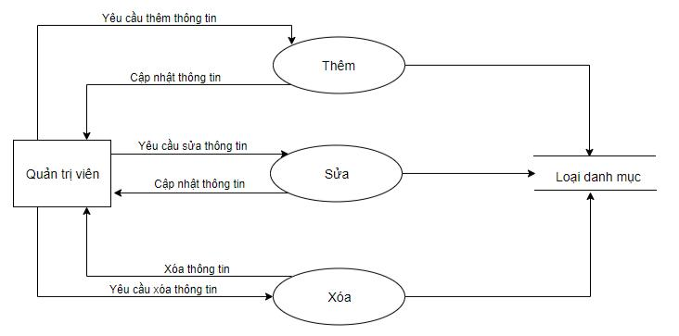

Hình 47 Biểu đồ lường dữ liệu mức chi tiết chức năng quản lý loại danh mục

Chức năng quản lý liên hệ :

Trần Nguyễn Chí Nhân – D17CQCP02 41

Báo cáo TTTN Đại Học CÁC BIỂU ĐỒ
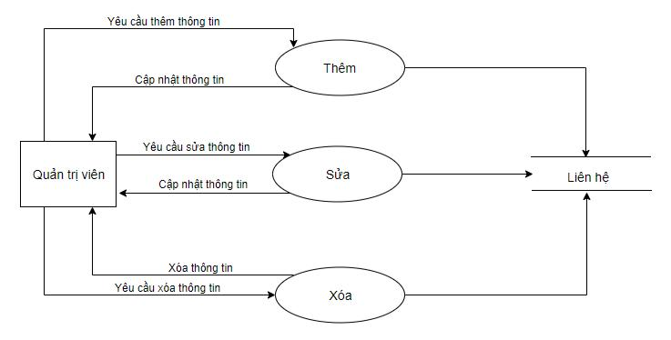

Hình 48 Biểu đồ lường dữ liệu mức chi tiết chức năng quản lý liên hệ

Chức năng quản lý tin tức :
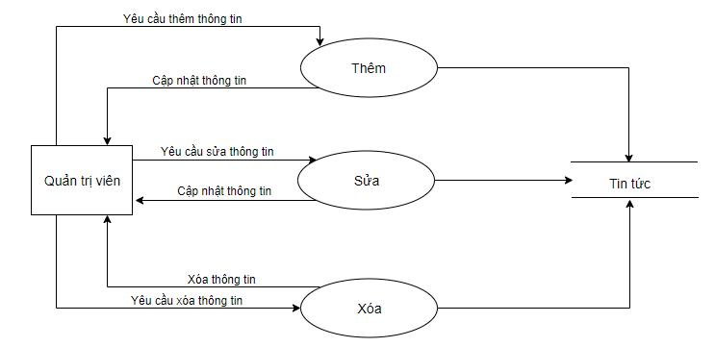

Hình 49 Biểu đồ lường dữ liệu mức chi tiết chức năng quản lý tin tức

Chức năng quản lý phản hồi thông tin :

Trần Nguyễn Chí Nhân – D17CQCP02 42

Báo cáo TTTN Đại Học CÁC BIỂU ĐỒ
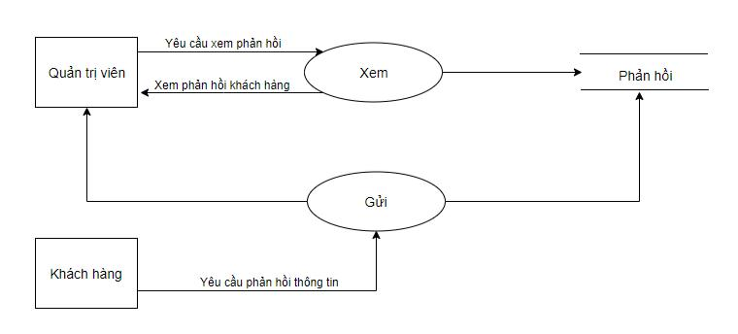

Hình 50 Biểu đồ lường dữ liệu mức chi tiết chức năng quản lý phản hồi thông tin

Chức năng quản lý chân trang :
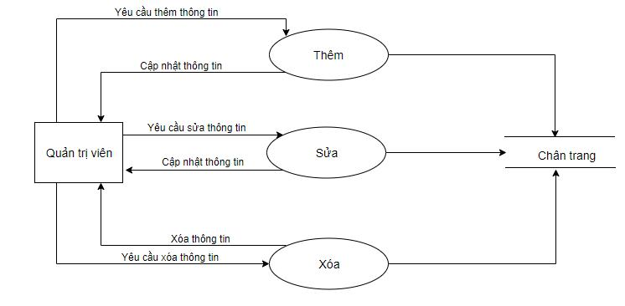

Hình 51 Biểu đồ lường dữ liệu mức chi tiết chức năng quản lý chân trang

Chức năng quản lý đơn hàng :

Trần Nguyễn Chí Nhân – D17CQCP02 43

Báo cáo TTTN Đại Học CÁC BIỂU ĐỒ
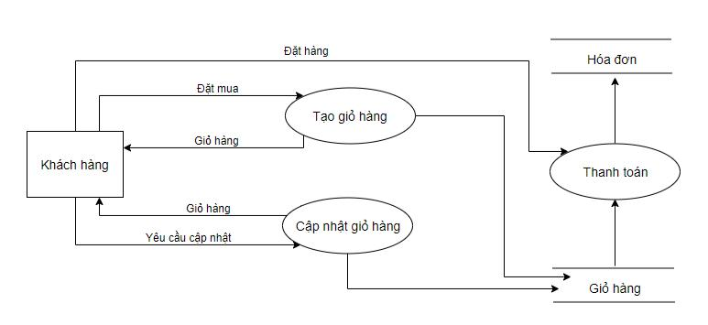

Hình 52 Biểu đồ lường dữ liệu mức chi tiết chức năng quản lý đơn hàng

Chức năng quản lý hóa đơn :
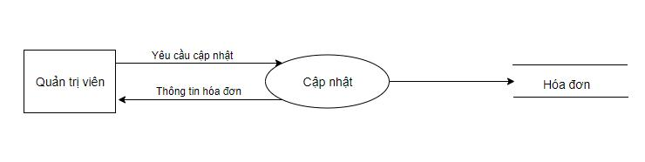

Hình 53 Biểu đồ lường dữ liệu mức chi tiết chức năng quản lý hóa đơn

Chức năng quản lý nhà sản xuất :

Trần Nguyễn Chí Nhân – D17CQCP02 44

Báo cáo TTTN Đại Học CÁC BIỂU ĐỒ
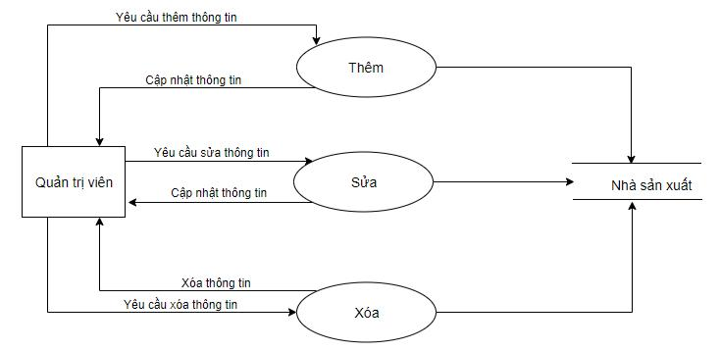

Hình 54 Biểu đồ lường dữ liệu mức chi tiết chức năng quản lý nhà sản xuất

Chức năng quản lý sản phẩm :
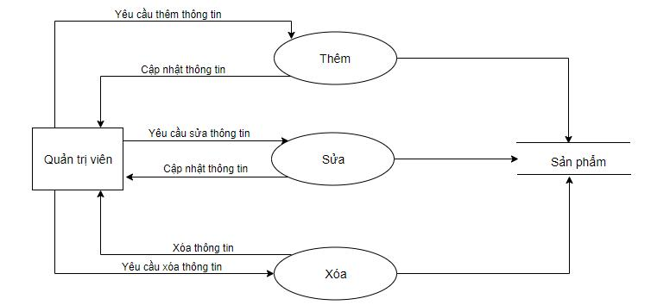

Hình 55 Biểu đồ lường dữ liệu mức chi tiết chức năng quản lý sản phẩm

Chức năng quản lý trình chiếu :

Trần Nguyễn Chí Nhân – D17CQCP02 45

Báo cáo TTTN Đại Học CÁC BIỂU ĐỒ
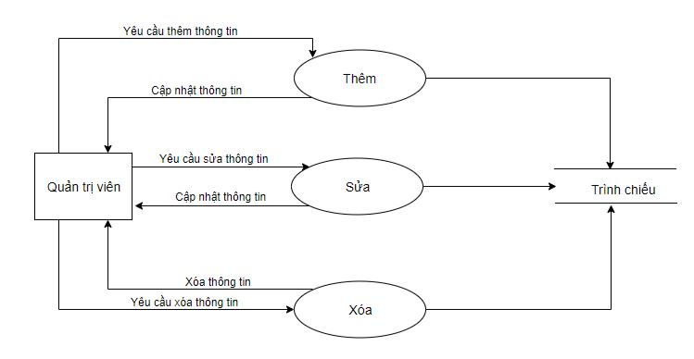

Hình 56 Biểu đồ lường dữ liệu mức chi tiết chức năng quản lý trình chiếu

Chức năng quản lý phân quyền :
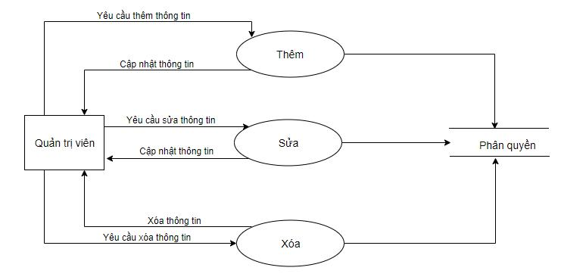

Hình 57 Biểu đồ lường dữ liệu mức chi tiết chức năng quản lý phân quyền

Chức năng quản lý tài khoản :

Trần Nguyễn Chí Nhân – D17CQCP02 46

Báo cáo TTTN Đại Học CÁC BIỂU ĐỒ
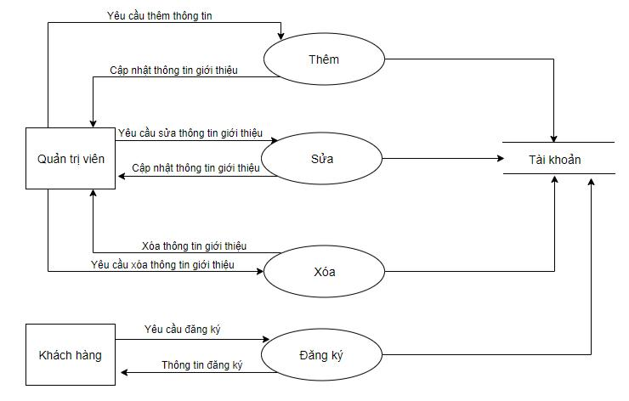

Hình 58 Biểu đồ lường dữ liệu mức chi tiết chức năng quản lý tài khoản

4.5 Sơ đồ giải thuật

4.4.1 Đăng nhập
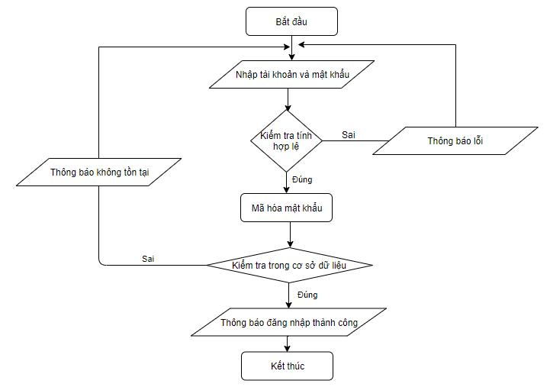

Hình 59 Sơ đồ luồng đăng nhập

Trần Nguyễn Chí Nhân – D17CQCP02 47

Báo cáo TTTN Đại Học CÁC BIỂU ĐỒ

4.4.2 Đăng xuất
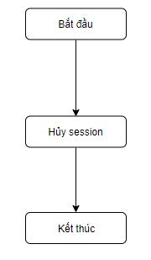

Hình 60 Sơ đồ luồng đăng xuất

4.4.3 Xóa dữ liệu
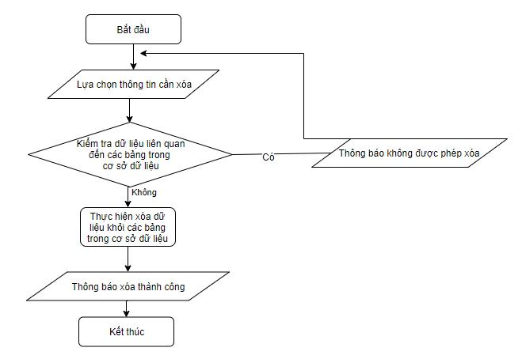

Hình 61 Sơ đồ luồng xóa dữ liệu

Trần Nguyễn Chí Nhân – D17CQCP02 48

Báo cáo TTTN Đại Học CÁC BIỂU ĐỒ

4.4.4 Cập nhật dữ liệu
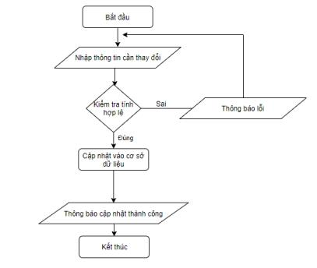

Hình 62 Sơ đồ luồng cập nhật dữ liệu

Trần Nguyễn Chí Nhân – D17CQCP02 49

Báo cáo TTTN Đại Học CÁC BIỂU ĐỒ

4.4.5 Thêm dữ liệu
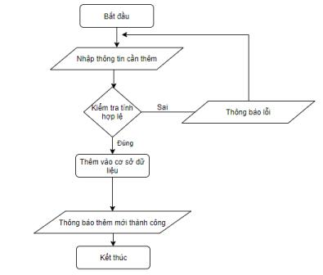

Hình 63 Sơ đồ luồng thêm dữ liệu

Trần Nguyễn Chí Nhân – D17CQCP02 50

Báo cáo TTTN Đại Học CÁC BIỂU ĐỒ

4.4.6 Giỏ hàng
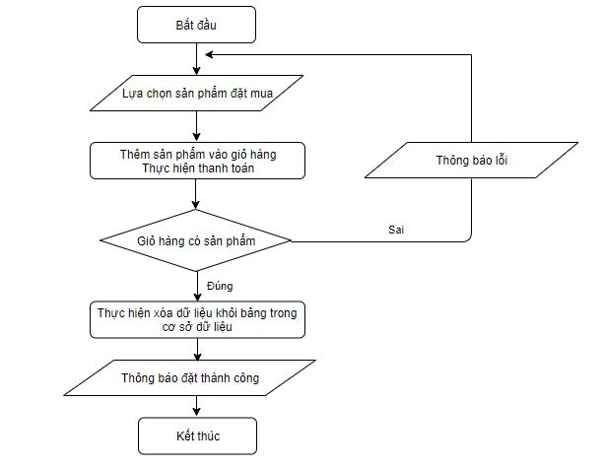

Hình 64 Sơ đồ luồng giỏ hàng

Trần Nguyễn Chí Nhân – D17CQCP02 51

Báo cáo TTTN Đại Học THIẾT KẾ DỮ LIỆU

Chương 5: THIẾT KẾ DỮ LIỆU

5.1 Lược đồ cơ sở dữ liệu
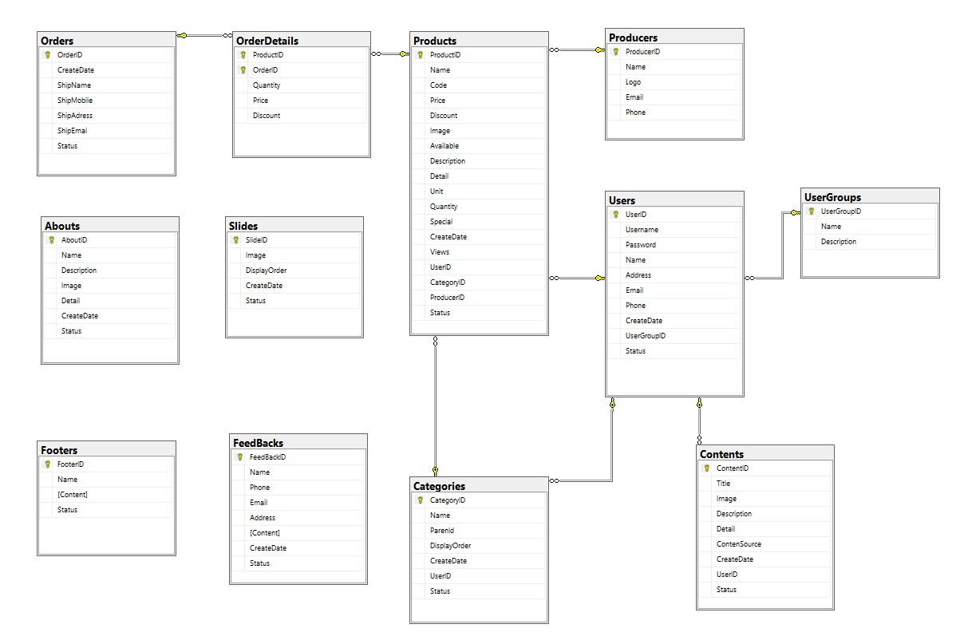

Hình 65 Lược đồ cơ sở dữ liệu

5.2 Mô tả chi tiết các thuộc tính của thực thể

5.2.1 Thực thể Abouts
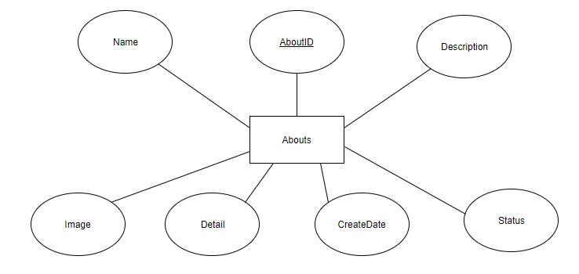

Hình 66 Thực thể about

Trần Nguyễn Chí Nhân – D17CQCP02 52

Báo cáo TTTN Đại Học THIẾT KẾ DỮ LIỆU

5.2.2 Thực thể Categories
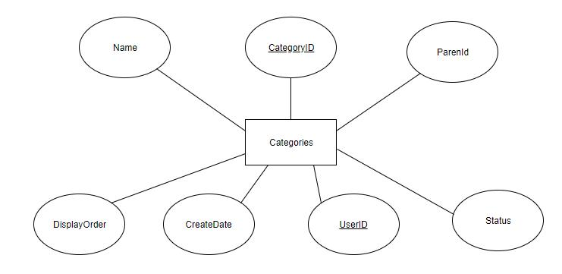

Hình 67 Thực thể category

5.2.3 Thực thể Contacts
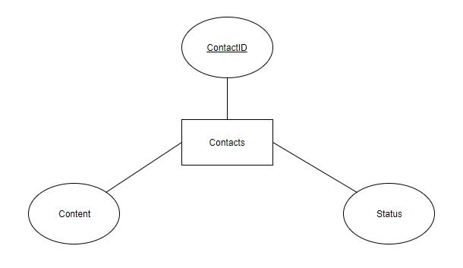

Hình 68 Thực thể contacts

Trần Nguyễn Chí Nhân – D17CQCP02 53

Báo cáo TTTN Đại Học THIẾT KẾ DỮ LIỆU

5.2.4 Thực thể Contents
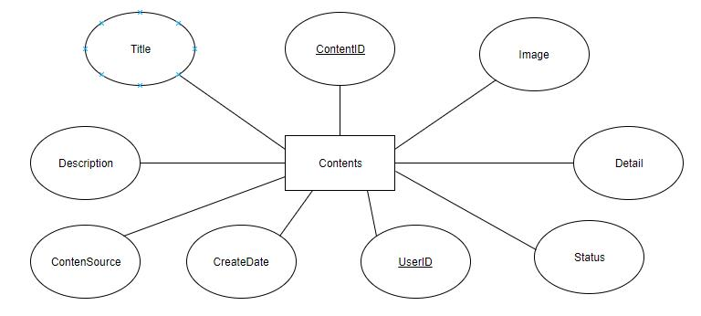

Hình 69 Thực thể contents

5.2.5 Thực thể FeedBacks
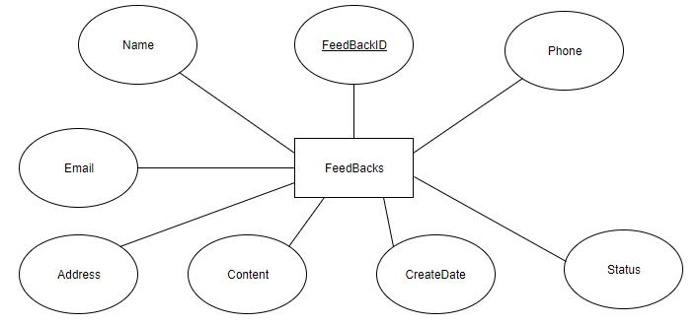

Hình 70 Thực thể feedback

Trần Nguyễn Chí Nhân – D17CQCP02 54

Báo cáo TTTN Đại Học THIẾT KẾ DỮ LIỆU

5.2.6 Thực thể Footers
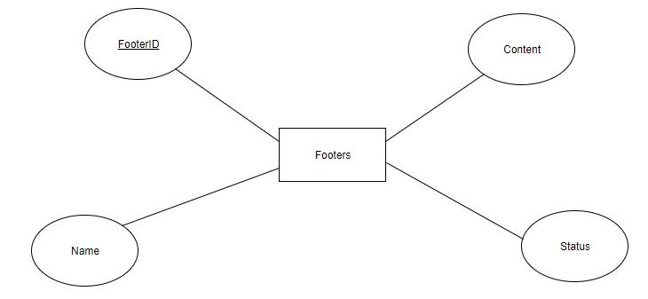

Hình 71 Thực thể footer

5.2.7 Thực thể OrderDetails
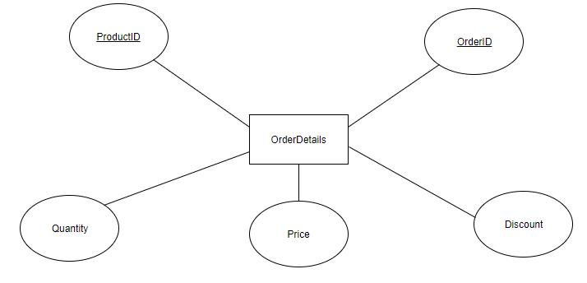

Hình 72 Thực thể orderdetails

Trần Nguyễn Chí Nhân – D17CQCP02 55

Báo cáo TTTN Đại Học THIẾT KẾ DỮ LIỆU

5.2.8 Thực thể Orders
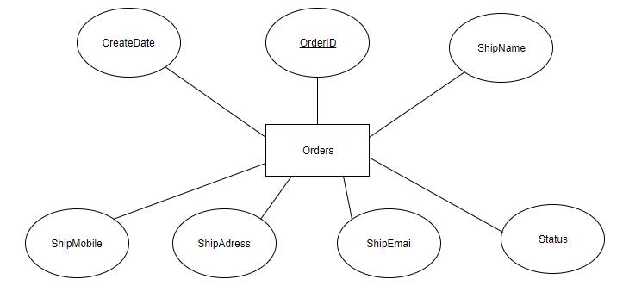

Hình 73 Thực thể order

5.2.9 Thực thể Producers
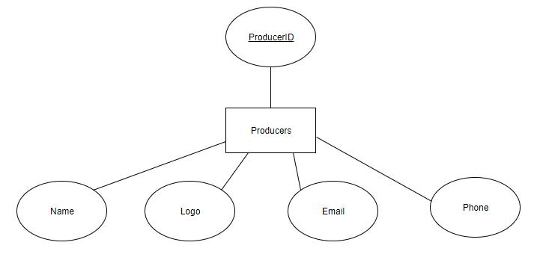

Hình 74 Thực thể producers

Trần Nguyễn Chí Nhân – D17CQCP02 56

Báo cáo TTTN Đại Học THIẾT KẾ DỮ LIỆU

5.2.10 Thực thể Products
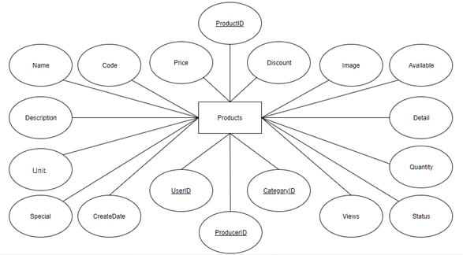

Hình 75 Thực thể products

5.2.11 Thực thể Slides
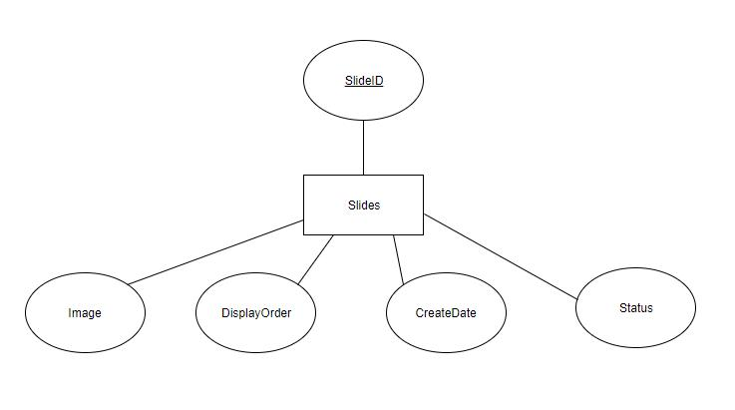

Hình 76 Thực thể slides

Trần Nguyễn Chí Nhân – D17CQCP02 57

Báo cáo TTTN Đại Học THIẾT KẾ DỮ LIỆU

5.2.12 Thực thể UserGroups
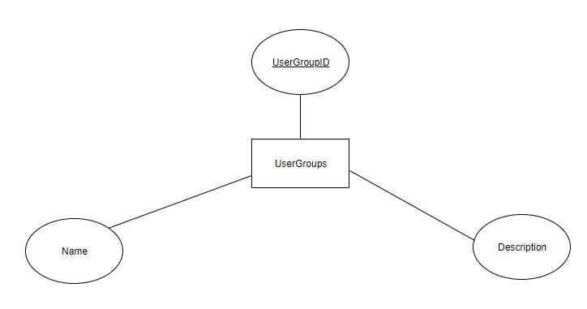

Hình 77 Thực thể usergroup

5.2.13 Thực thể Users
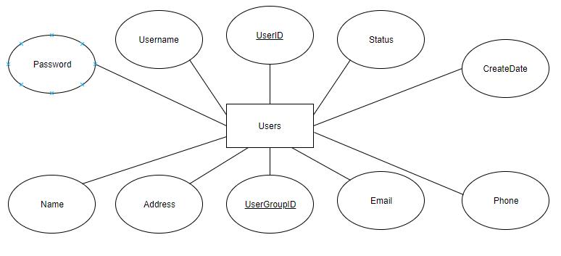

Hình 78 Thực thể users

5.3 Các bảng dữ liệu

5.3.1 Bảng Abouts

 | Tên cột |  | Kiểu dữ liệu |  | Null |  | Ràng buộc |  | Mô tả
 | Field |  | DataType |  | Null |  | Contraint |  | Content
AboutID |  |  | Int |  | No |  | Primary Key, |  | Mã giới thiệu
 |  |  | Int |  | No |  | Auto |  | Mã giới thiệu
Name |  |  | Nvarchar(250) |  | Yes |  |  |  | Tên giới thiệu
Description |  |  | Nvarchar(500) |  | Yes |  |  |  | Mô tả

Trần Nguyễn Chí Nhân – D17CQCP02 58

Báo cáo TTTN Đại Học |  |  |  |  |  |  |  |  |  | THIẾT KẾ DỮ LIỆU
 | Image |  |  | Nvarchar(MAX) |  |  |  | Yes |  |  | Hình ảnh
 | Detail |  |  | Ntext |  |  |  | Yes |  |  | Chi tiết
 | CreateDate |  |  | Datetime |  |  |  | Yes |  |  | Ngày tạo
 | Status |  |  | Bit |  |  |  | Yes |  |  | Trạng thái
 |  |  |  |  |  |  | Bảng 3 Bảng Abouts
5.3.2 Bảng Categories
 | Tên cột |  |  |  | Kiểu dữ liệu |  |  | Null |  | Ràng buộc |  | Mô tả
 | Field |  |  |  | DataType |  |  | Null |  | Contraint |  | Content
 | CategoryID |  |  |  | Int |  |  | No | Primary Key, |  | Mã loại danh
 | CategoryID |  |  |  | Int |  |  | No | Auto |  | mục
 | Name |  |  |  | Nvarchar(250) |  |  | Yes |  |  | Tên loại danh
 | Name |  |  |  | Nvarchar(250) |  |  | Yes |  |  | mục
 | ParenId |  |  |  | Int |  |  | Yes |  |  | Danh mục cha
 | DisplayOrder |  |  |  | Int |  |  | Yes |  |  | Thứ tự hiển thị
 | CreateDate |  |  |  | Datetime |  |  | Yes |  |  | Ngày tạo
 | Status |  |  |  | Bit |  |  | Yes |  |  | Trạng thái
 |  |  |  |  |  | Bảng 4 Bảng Categories
5.3.3 Bảng Contacts
 | Tên cột |  |  |  | Kiểu dữ liệu |  |  | Null |  | Ràng buộc |  | Mô tả
 | Field |  |  |  | DataType |  |  | Null |  | Contraint |  | Content
 | ContactID |  | Int |  |  |  |  | No | Primary Key, |  | Mã liên hệ
 | ContactID |  |  |  |  |  |  | No | Auto
 | Content |  | Ntext |  |  |  |  | Yes |  |  | Nội dung
 | Status |  | Bit |  |  |  |  | Yes |  |  | Trạng thái
 |  |  |  |  |  |  | Bảng 5 Bảng Contacts
5.3.4 Bảng Contents
 | Tên cột |  |  |  | Kiểu dữ liệu |  |  | Null |  | Ràng buộc |  | Mô tả
 | Field |  |  |  | DataType |  |  | Null |  | Contraint |  | Content
 | ContentID |  |  | Int |  |  |  | No |  | Primary Key, |  | Mã tin tức
 | ContentID |  |  |  |  |  |  | No |  | Auto
 | Title |  |  | Nvarchar(255) |  |  |  | Yes |  |  |  | Tiêu đề
 | Image |  |  | Nvarchar(MAX) |  |  |  | Yes |  |  |  | Hình ảnh
 | Description |  |  | Nvarchar(500) |  |  |  | Yes |  |  |  | Mô tả

Trần Nguyễn Chí Nhân – D17CQCP02 59

Báo cáo TTTN Đại Học |  |  |  |  |  |  |  |  | THIẾT KẾ DỮ LIỆU
 |  | Detail | Ntext |  |  | Yes |  |  |  |  | Chi tiết
 |  | ContenSource | Nvarchar(255) |  |  | Yes |  |  |  |  | Nguồn tham
 |  | ContenSource |  |  |  | Yes |  |  |  |  | khảo
 |  | CreateDate | Datetime |  |  | Yes |  |  |  |  | Ngày tạo
 |  | UserID | Int |  |  | No |  | Foreign key |  |  | Mã tài khoản
 |  | Status | Bit |  |  | Yes |  |  |  |  | Trạng thái
 |  |  |  |  | Bảng 6 Bảng Contents
5.3.5 Bảng FeedBacks
 |  | Tên cột |  | Kiểu dữ liệu |  | Null |  | Ràng buộc |  |  | Mô tả
 |  | Field |  | DataType |  | Null |  | Contraint |  |  | Content
 |  | FeedBackID |  | Int |  | No |  | Primary Key, |  |  | Mã phản hồi
 |  | FeedBackID |  | Int |  | No |  | Auto |  |  | Mã phản hồi
 |  | Name |  | Nvarchar(50) |  | Yes |  |  |  |  | Tên người
 |  | Name |  | Nvarchar(50) |  | Yes |  |  |  |  | phản hồi
 |  | Phone |  | Nvarchar(50) |  | Yes |  |  |  |  | Số điện thoại
 |  | Phone |  | Nvarchar(50) |  | Yes |  |  |  |  | người phản hồi
 |  | Email |  | Nvarchar(50) |  | Yes |  |  |  |  | Email người
 |  | Email |  | Nvarchar(50) |  | Yes |  |  |  |  | phản hồi
 |  | Address |  | Nvarchar(50) |  | Yes |  |  |  |  | Địa chỉ người
 |  | Address |  | Nvarchar(50) |  | Yes |  |  |  |  | phản hồi
 |  | Content |  | Nvarchar(250) |  | Yes |  |  |  |  | Nội dung phản
 |  | Content |  | Nvarchar(250) |  | Yes |  |  |  |  | hồi
 |  | CreateDate |  | Datetime |  | Yes |  |  |  |  | Ngày tạo
 |  | Status |  | Bit |  | Yes |  |  |  |  | Trạng thái
 |  |  |  |  | Bảng 7 Bảng Feedbacks
5.3.6 Bảng Footers
 |  | Tên cột |  | Kiểu dữ liệu |  | Null |  | Ràng buộc |  |  | Mô tả
 |  | Field |  | DataType |  | Null |  | Contraint |  |  | Content
 |  | FooterID |  | Int |  | No |  | Primary Key, |  |  | Mã chân trang
 |  | FooterID |  | Int |  | No |  | Auto |  |  | Mã chân trang
 |  | Name |  | Nvarchar(50) |  | Yes |  |  |  |  | Tên chân trang
 |  | Content |  | Ntext |  | Yes |  |  |  |  | Nội dung
 |  | Status |  | Bit |  | Yes |  |  |  |  | Trạng thái
 |  |  |  |  |  | Bảng 8 Bảng Footers

Trần Nguyễn Chí Nhân – D17CQCP02 60

Báo cáo TTTN Đại Học |  |  |  |  |  |  |  | THIẾT KẾ DỮ LIỆU
5.3.7 Bảng OrderDetails
 | Tên cột |  | Kiểu dữ liệu |  |  | Null |  | Ràng buộc |  | Mô tả
 | Field |  | DataType |  |  | Null |  | Contraint |  | Content
 | ProductID |  | Int |  |  | No | Primary Key |  | Mã sản phẩm
 | OrderID |  | Int |  |  | No | Primary Key |  | Mã đơn hàng
 | Quantity |  | Int |  |  | Yes |  |  | Số lượng
 | Price |  | Float |  |  | Yes |  |  | Đơn giá
 | Discount |  | Float |  |  | Yes |  |  | Giảm giá
 |  |  | Bảng 9 Bảng Orderdetails
5.3.8 Bảng Orders
 | Tên cột |  | Kiểu dữ liệu |  |  | Null |  | Ràng buộc |  | Mô tả
 | Field |  | DataType |  |  | Null |  | Contraint |  | Content
 | OrderID |  | Int |  |  | No | Primary Key, |  | Mã đơn hàng
 | OrderID |  | Int |  |  | No | Auto
 | CreateDate |  | Datetime |  |  | Yes |  |  | Ngày tạo
 | OrderName |  | Nvarchar(50) |  |  | Yes |  |  | Tên người
 | OrderName |  | Nvarchar(50) |  |  | Yes |  |  | nhận
 | OrderMobile |  | Varchar(50) |  |  | Yes |  |  | Số điện thoại
 | OrderMobile |  | Varchar(50) |  |  | Yes |  |  | nhận
 | OrderAdress |  | Nvarchar(50) |  |  | Yes |  |  | Địa chỉ nhận
 | OrderEmai |  | Nvarchar(50) |  |  | Yes |  |  | Email nhận
 | Status |  | Int |  |  | Yes |  |  | Trạng thái
 |  |  |  |  | Bảng 10 Bảng Orders
5.3.9 Bảng Producers
 | Tên cột |  | Kiểu dữ liệu |  |  | Null |  | Ràng buộc |  | Mô tả
 | Field |  | DataType |  |  | Null |  | Contraint |  | Content
 | ProducerID | Int |  |  |  | No |  | Primary Key, |  | Mã nhà cung
 | ProducerID |  |  |  |  | No |  | Auto |  | cấp
 | Name | Nvarchar(50) |  |  |  | Yes |  |  |  | Tên nhà cung
 | Name |  |  |  |  | Yes |  |  |  | cấp
 | Logo | Nvarchar(MAX) |  |  |  | Yes |  |  |  | Hình ảnh
 | Email | Nvarchar(50) |  |  |  | Yes |  |  |  | Email cung
 | Email |  |  |  |  | Yes |  |  |  | cấp

Trần Nguyễn Chí Nhân – D17CQCP02 61

Báo cáo TTTN Đại Học THIẾT KẾ DỮ LIỆU

Phone

Nvarchar(50)

Yes

Số điện thoại

nhà cung cấp

Bảng 11 Bảng Producers

5.3.10 Bảng Products

 | Tên cột |  | Kiểu dữ liệu |  | Null |  | Ràng buộc |  | Mô tả
 | Field |  | DataType |  | Null |  | Contraint |  | Content
 | ProductID |  | Int |  | No |  | Primary Key, |  | Mã sản phẩm
 | ProductID |  | Int |  | No |  | Auto |  | Mã sản phẩm
 | Name |  | Nvarchar(250) |  | Yes |  |  |  | Tên sản phẩm
 | Code |  | Varchar(10) |  | Yes |  |  |  | Mã sản phẩm
 | Price |  | Float |  | Yes |  |  |  | Đơn giá
 | Discount |  | Float |  | Yes |  |  |  | Giảm giá
 | Image |  | Nvarchar(MAX) |  | Yes |  |  |  | Hình ảnh
 | Available |  | Bit |  | Yes |  |  |  | Trạng thái
 | Available |  | Bit |  | Yes |  |  |  | hàng
 | Description |  | Nvarchar(500) |  | Yes |  |  |  | Mô tả
 | Detail |  | Ntext |  | Yes |  |  |  | Chi tiết
 | Unit |  | Int |  | Yes |  |  |  | Đơn vị
 | Quantity |  | Int |  | Yes |  |  |  | Số lượng
 | Special |  | Bit |  | Yes |  |  |  | Nổi bật
 | CreateDate |  | Datetime |  | Yes |  |  |  | Ngày tạo
 | Views |  | Int |  | Yes |  |  |  | Lượt xem
 | CategoryID |  | Int |  | No |  | Foreign key |  | Mã loại danh
 | CategoryID |  | Int |  | No |  | Foreign key |  | mục
 | ProducerID |  | Int |  | No |  | Foreign key |  | Mã nhà sản
 | ProducerID |  | Int |  | No |  | Foreign key |  | xuất
 | Status |  | Bit |  | Yes |  |  |  | Trạng thái
 |  |  | Bảng 12 Bảng Products
5.3.11 Bảng Slides
 | Tên cột |  | Kiểu dữ liệu |  | Null |  | Ràng buộc |  | Mô tả
 | Field |  | DataType |  | Null |  | Contraint |  | Content
 | SlideID |  | Int |  | No |  | Primary Key, |  | Mã trình chiếu
 | SlideID |  | Int |  | No |  | Auto |  | Mã trình chiếu

Trần Nguyễn Chí Nhân – D17CQCP02 62

Báo cáo TTTN Đại Học |  |  |  | THIẾT KẾ DỮ LIỆU
 | Image | Nvarchar(MAX) | Yes |  | Hình ảnh
 | DisplayOrder | Int | Yes |  | Thứ tự hiển thị
 | CreateDate | Datetime | Yes |  | Ngày tạo
 | Status | Bit | Yes |  | Trạng thái

Bảng 13 Bảng Sliders

5.3.12 Bảng UserGroups

 | Tên cột |  | Kiểu dữ liệu |  |  | Null |  | Ràng buộc |  | Mô tả
 | Field |  | DataType |  |  | Null |  | Contraint |  | Content
 | UserGroupID |  | Int |  |  | No |  | Primary Key, |  | Mã quyền
 | UserGroupID |  | Int |  |  | No |  | Auto |  | Mã quyền
 | Name |  | Nvarchar(50) |  |  | Yes |  |  |  | Tên quyền
 | Description |  | Nvarchar(50) |  |  | Yes |  |  |  | Mô tả
 |  |  |  | Bảng 14 Bảng UserGroups
5.3.13 Bảng Users
 | Tên cột |  | Kiểu dữ liệu |  |  | Null |  | Ràng buộc |  | Mô tả
 | Field |  | DataType |  |  | Null |  | Contraint |  | Content
 | UserID |  | Int |  |  | No |  | Primary Key, |  | Mã tài khoản
 | UserID |  | Int |  |  | No |  | Auto |  | Mã tài khoản
 | Username |  | Nvarchar(50) |  |  | Yes |  |  |  | Tên đăng nhập
 | Password |  | Nvarchar(50) |  |  | Yes |  |  |  | Mật khẩu
 | Name |  | Nvarchar(50) |  |  | Yes |  |  |  | Tên tài khoản
 | Address |  | Nvarchar(250) |  |  | Yes |  |  |  | Địa chỉ
 | Email |  | Nvarchar(50) |  |  | Yes |  |  |  | Email
 | Phone |  | Nvarchar(50) |  |  | Yes |  |  |  | Số điện thoại
 | CreateDate |  | Datetime |  |  | Yes |  |  |  | Ngày tạo
 | UserGroupID |  | Int |  |  | No |  | Foreign key |  | Mã quyền
 | Status |  | Bit |  |  | Yes |  |  |  | Trạng thái
 |  |  |  |  |  | Bảng 15 Bảng Users

Trần Nguyễn Chí Nhân – D17CQCP02 63

Báo cáo TTTN Đại Học THIẾT KẾ DỮ LIỆU

5.4 Biểu đồ thực thể quan hệ E-R
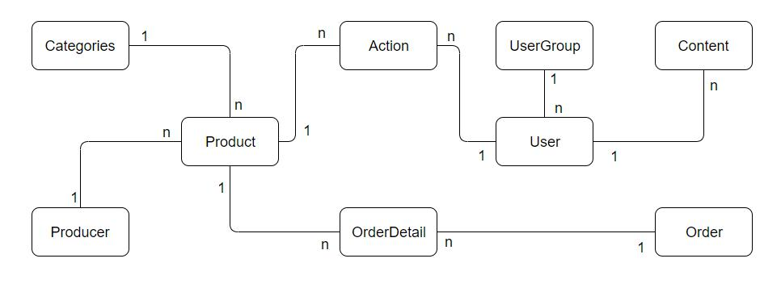

Hình 79 Thực thể quan hệ E-R

Trần Nguyễn Chí Nhân – D17CQCP02 64

Báo cáo TTTN Đại Học CÀI ĐẶT – DEMO GIAO DIỆN

Chương 6: CÀI ĐẶT – DEMO GIAO DIỆN

6.1 Phần mềm yêu cầu

Chương trình cài đặt trên máy chủ. Các phần mềm cần thiết cho phần mềm hoạt động

là:

- Máy chủ cài đặt Glassfish

- Hệ quản trị Sql server máy chủ bản 2017 trở lên

6.2 Thiết kế giao diện

6.2.1 Danh sách giao diện

 | TT |  | Tên giao diện |  | Mô tả
 | A |  | Trang đăng nhập |  | Trang giúp khách hàng và admin có thể đăng
 | A |  | Trang đăng nhập |  | nhập vào hệ thống
 | B |  | Trang index |  | Trang mở ra đầu tiên khi khách hàng truy cập
 | B |  | Trang index |  | webstite
 | C |  | Trang thêm, sửa |  | Trang thêm, sửa sản phẩm
 | D |  | Trang thanh toán |  | Thực hiện thanh toán
 | E |  | Trang home |  | Trang chủ website sau khi khách hàng đăng
 | E |  | Trang home |  | nhập
 | F |  | Trang thông tin chi tiết |  | Trang giúp khách hàng có thể xem thông tin
 | F |  | Trang thông tin chi tiết |  | profile
 | G |  | Trang sửa thông tin chi |  | Trang giúp quản trị có thể sửa thông tin
 | G |  | tiết |  | profile
 | H |  | Trang giới thiệu |  | Trang giới thiệu về hệ thống, địa chỉ của cửa
 | H |  | Trang giới thiệu |  | hàng
 | I |  | Trang hiển thị theo mục |  | Trang cho phép khách hàng hiển thị danh sách
 | I |  | Trang hiển thị theo mục |  | các sản phẩm
 | J |  | Trang tổng quan admin |  | Trang quản lý tổng quan các mục mà Admin
 | J |  | Trang tổng quan admin |  | quản lý sản phẩm
 | K |  | Trang admin quản lý sản |  | Trang giúp admin xem, thêm, cập nhật, xóa
 | K |  | phẩm |  | sản phẩm
 | L |  | Trang admin quản lý |  | Trang giúp admin xem, thêm, cập nhật, xóa
 | L |  | khách hàng |  | khách hàng
 | M |  | Trang admin quản lý |  | Trang giúp admin xem, cập nhật đơn hàng
 | M |  | đơn hàng |  | Trang giúp admin xem, cập nhật đơn hàng
 | N |  | Trang admin chi tiết đơn |  | Trang giúp admin xem chi tiết đơn hàng
 |  |  | hàng
 | O |  | Trang thống kê |  | Trang giúp admin xem thống kê của sản phẩm

Bảng 16 Danh sách giao diện

Trần Nguyễn Chí Nhân – D17CQCP02 65

Báo cáo TTTN Đại Học CÀI ĐẶT – DEMO GIAO DIỆN

6.2.2 Chi tiết

- Trang đăng nhập
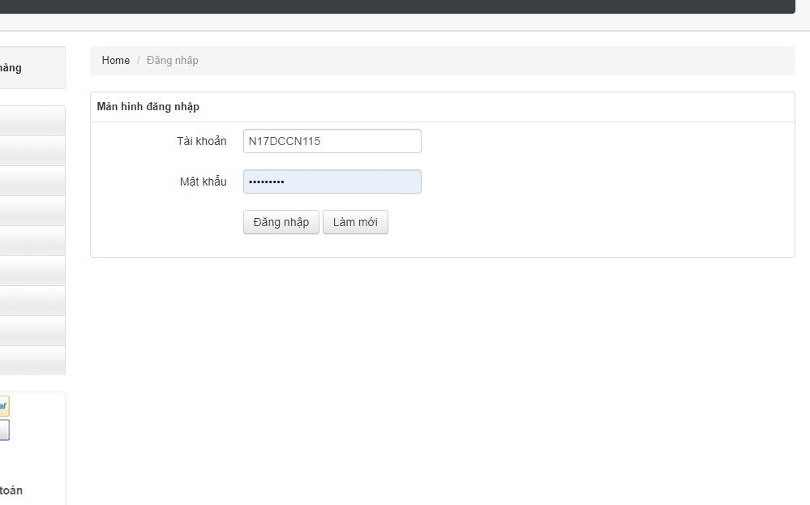

Hình 80 Trang đăng nhập

b. Trang chủ
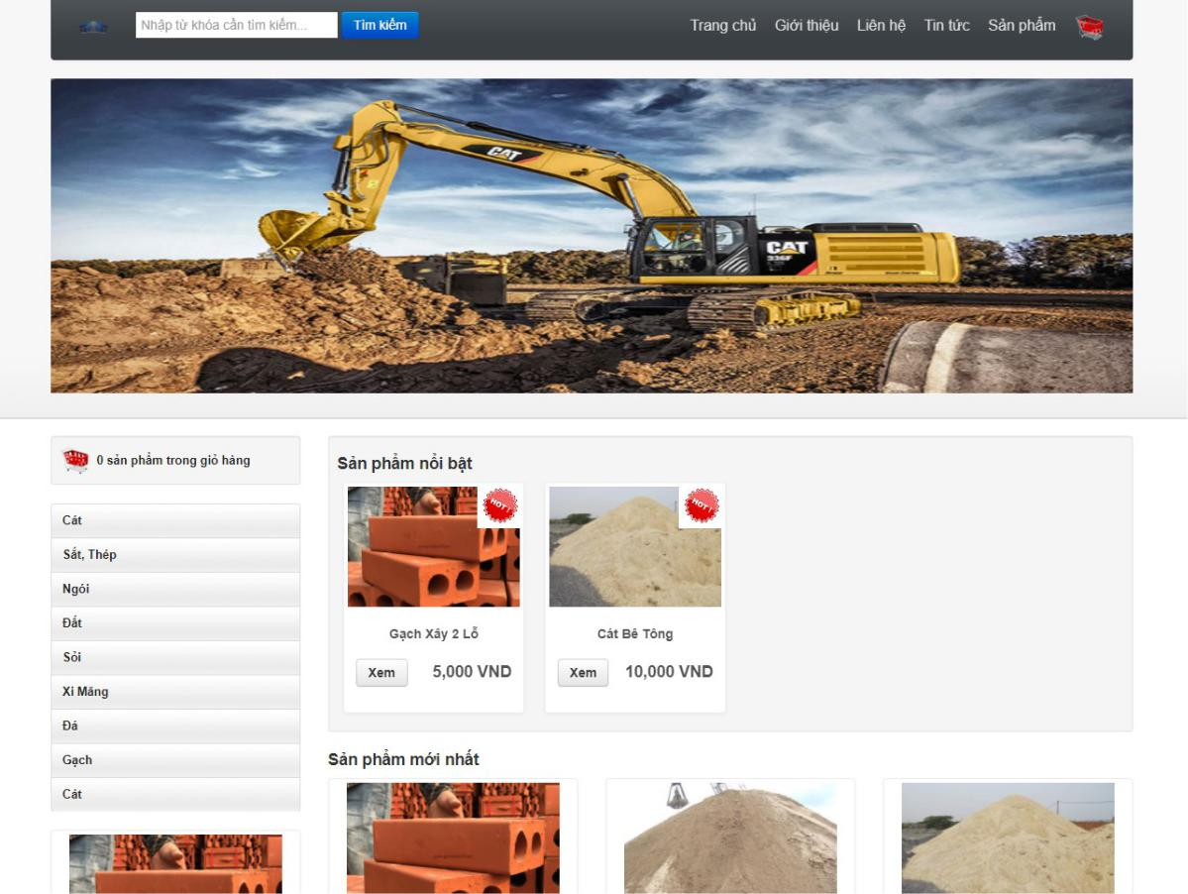

Hình 81 Trang chủ

Trần Nguyễn Chí Nhân – D17CQCP02 66

Báo cáo TTTN Đại Học CÀI ĐẶT – DEMO GIAO DIỆN

c. Trang loại sản phẩm
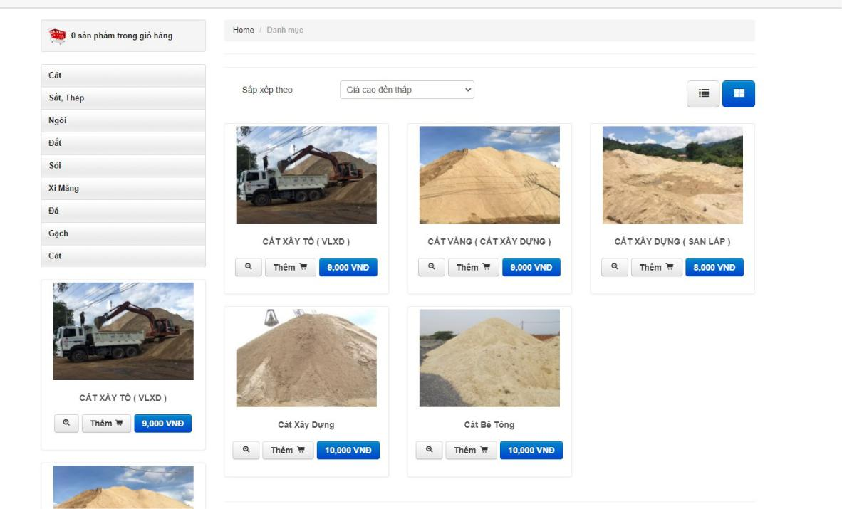

Hình 82 Trang loại sản phẩm

d. Trang thông tin chi tiết
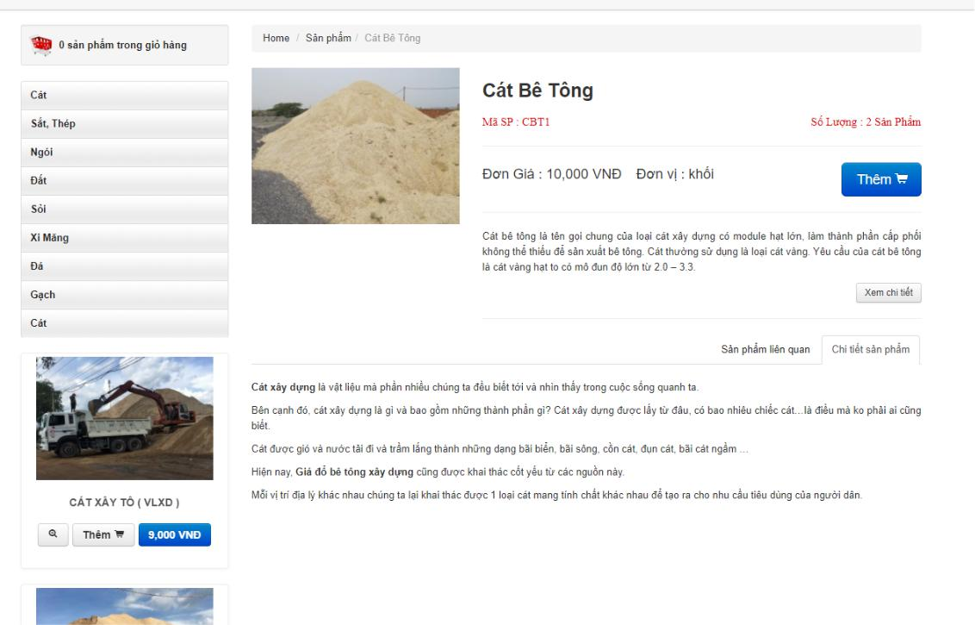

Hình 83 Trang thông tin chi tiết sản phẩm

e. Trang thanh toán

Trần Nguyễn Chí Nhân – D17CQCP02 67

Báo cáo TTTN Đại Học CÀI ĐẶT – DEMO GIAO DIỆN
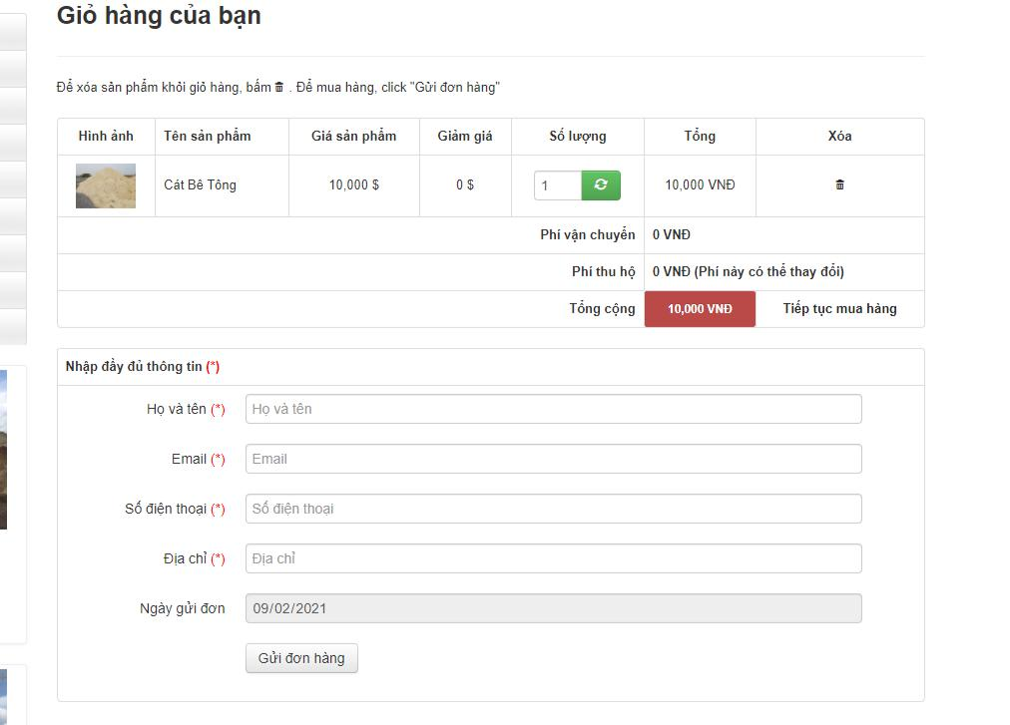

Hình 84 Trang thanh toán

f. Trang quản lí loại sản phẩm
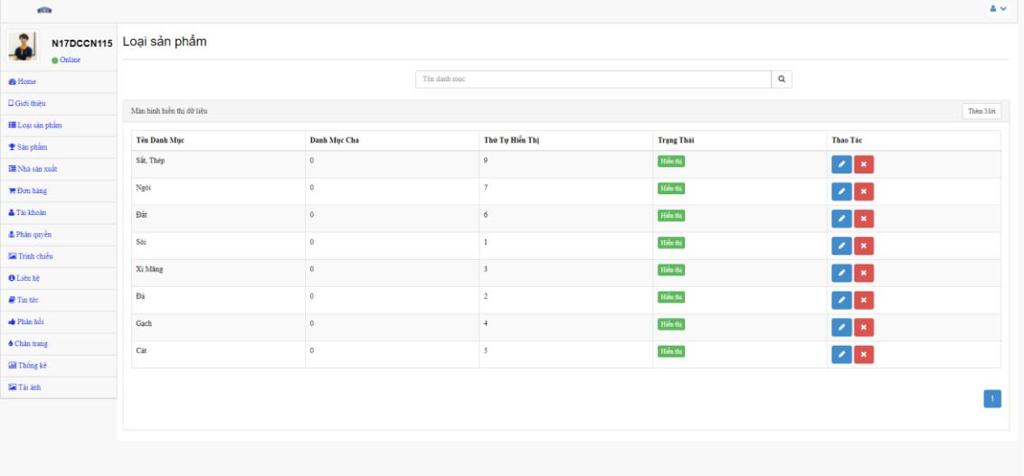

Hình 85 Trang quản lí loại sản phẩm

- Trang quản lí đơn hàng

Trần Nguyễn Chí Nhân – D17CQCP02 68

Báo cáo TTTN Đại Học CÀI ĐẶT – DEMO GIAO DIỆN
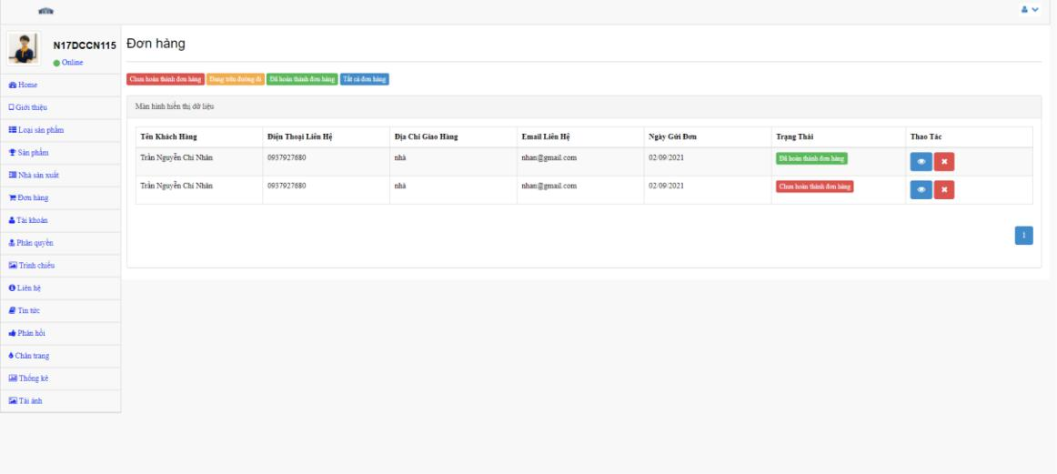

Hình 86 Trang quản lí đơn hàng

h. Trang quản lí sản phẩm
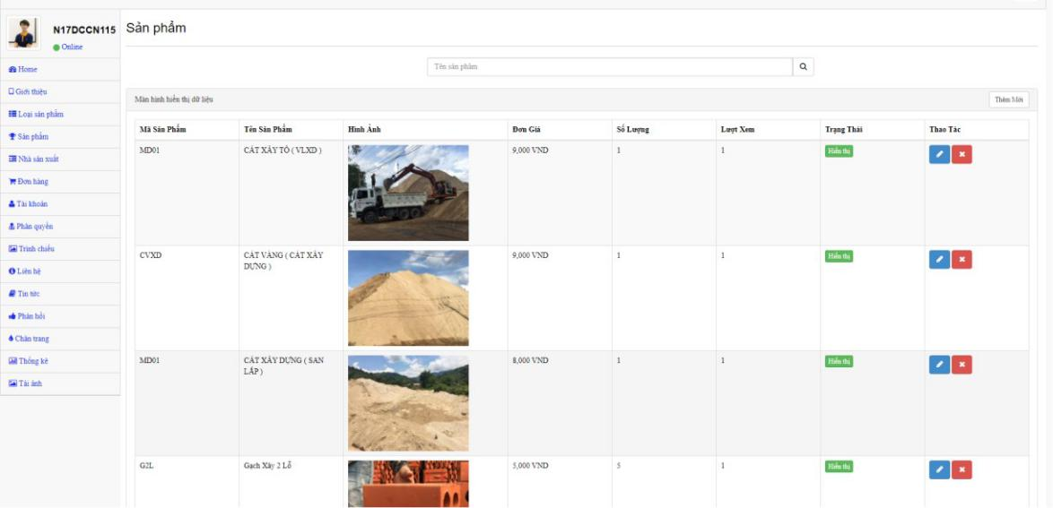

Hình 87 Trang quản lí sản phẩm

Trần Nguyễn Chí Nhân – D17CQCP02 69

Báo cáo TTTN Đại Học KẾT LUẬN VÀ HƯỚNG PHÁT TRIỂN CỦA BÁO CÁO

Chương 7: KẾT LUẬN VÀ HƯỚNG PHÁT TRIỂN CỦA BÁO CÁO

5.1. Kết luận

5.1.1. Những kết quả đạt được

- Tìm hiểu ngôn ngữ lập trình Web Java, SqlServer và kết hợp Framework Spring Hibernate

- Áp dụng xây dựng ứng dụng thực nghiệm trang web bán hàng trên mạng cho cửa hàng TNC

5.1.2. Hạn chế

- Giao diện chưa tối ưu (UI chưa tiện lợi, thận thiện với khách hàng sử dụng).

- Quản lí hình ảnh còn nhiều lỗi.

5.2. Hướng phát triển

5.2.1. Hướng khắc phục các hạn chế

- Tìm hiểu thêm một số ngôn ngữ, các phần mềm ứng dụng để nâng cao giao diện, đồ hóa đẹp mắt, thân thiện hơn …

- Xây dựng trang web quy mô lớn hơn với nhiều ứng dụng, chức năng….

Trần Nguyễn Chí Nhân – D17CQCP02 70

Báo cáo TTTN Đại Học DANH MỤC TÀI LIỆU THAM KHẢO

DANH MỤC TÀI LIỆU THAM KHẢO

- VIBLO ASIA - Tổng quan về Spring Framework - https://viblo.asia/p/tong-quan-ve-spring-framework-YWOZryEyKQ0

- IT Phú Trần - Các module của Spring Framework - https://itphutran.com/cac-module-cua-spring-framework/

- MONA MEDIA - MVC là gì? Ứng dụng của mô hình MVC trong lập trình - https://monamedia.co/mvc-la-gi-ung-dung-cua-mo-hinh-mvc-trong-lap-trinh/

Trần Nguyễn Chí Nhân – D17CQCP02 71

